Санкт-Петербургский государственный университет

Ляндзберг Ника Артуровна
Выпускная квалификационная работа
«Организационно-экономические аспекты дистанционного образования: сравнительный анализ трудоемкости и стоимости создания»

Уровень образования: магистратура
Направление 38.03.01 - «Экономика»
Основная образовательная программа 38.04.05 - «Бизнес-информатика»

Научный руководитель: доктор физико-математических наук, профессор кафедры информационных систем в экономике экономического факультета СПбГУ Юрков Александр Васильевич
Рецензент: доктор технических наук, директор института бизнес-коммуникаций, заведующий кафедрой математики Санкт-Петербургского государственного университета промышленных технологий и дизайна Рожков Николай Николаевич

Санкт-Петербург
2023

ОГЛАВЛЕНИЕ
ВВЕДЕНИЕ 3
ГЛАВА 1. ИСТОРИЯ, СОВРЕМЕННОЕ СОСТОЯНИЕ И ОПРЕДЕЛЕНИЕ ДИСТАНЦИОННОГО ОБРАЗОВАНИЯ В РОССИИ И ЗА РУБЕЖОМ 5
1.1 История дистанционного образования в России и за рубежом 5
1.2 Терминологический обзор и регулирующие документы 10
ГЛАВА 2. МЕТОДЫ ОЦЕНКИ ТРУДОЗАТРАТ И СТОИМОСТИ 21
2.1 Существующие методы оценки трудозатрат и стоимости, применимые к образовательным продуктам 21
2.2. Влияние уровня сложности электронного курса на оценку трудоемкости и стоимости 23
2.3. Представление результатов экспертного опроса и определение категорий интерактивности 33
2.4. Особенности государственной и коммерческой системы дистанционного образования 38
ГЛАВА 3. ОПРЕДЕЛЕНИЕ ТРУДОЗАТРАТ И СТОИМОСТИ СОЗДАНИЯ ПЛАТФОРМ ДИСТАНЦИОННОГО ОБРАЗОВАНИЯ 42
3.1. Описание абстрактных моделей онлайн-курса и платформы дистанционного образования 42
3.2. Определение трудозатрат проекта с помощью экспертной системы нечеткой логики и расчет его предполагаемой стоимости 44
3.3. Сравнительный анализ трудозатрат и стоимости создания платформ дистанционного образования 53
ЗАКЛЮЧЕНИЕ 57
СПИСОК ИСПОЛЬЗОВАННОЙ ЛИТЕРАТУРЫ 58
ПРИЛОЖЕНИЯ 64
Приложение 1. Обзор терминов 64
Приложение 2. Пример дистанционных систем обучения и их характеристики 66

ВВЕДЕНИЕ
Проведение данного исследования обусловлено изменением подхода к дистанционному образованию, который напрямую связан с опытом дистанционного обучения в условиях трехгодовой пандемии. Несмотря на положения Концепции единой системы дистанционного образования, которая была сформирована в России в 1995 г., внедрение дистанционных образовательных технологий в процесс обучения зачастую проводилось только на бумаге. Вследствие чего при возникновении реальной чрезвычайной ситуации многие образовательные организации оказались в тяжелом положении, когда было необходимо в ускоренном режиме и в условиях ограниченных средств предоставить обучающимся доступ к полноценному образованию в дистанционном режиме. В результате этого эксперимента на данный момент можно наблюдать изменение в понимании дистанционного образования не как технологии, но как полноценной формы обучения со своими особенностями.
Также влияние на трансформацию подхода оказывает общее изменение образовательной системы России. Это связано с исключением России из Болонской системы и необходимости в связи с этим критического анализа ставшей уже привычной двухуровневой системы высшего образования.
Анализ организационно-экономической системы дистанционного образования в России позволит оценить современный этап развития социально-экономических отношений и научно-технического прогресса в сфере информационных технологий и коммуникаций. Кроме того, в бизнесе, предоставляющем услуги дистанционного образования, функционируют свои бизнес-процессы, экономические модели, стейкхолдеры и способы оценки параметров.
В связи со сказанным изучение современного состояния дистанционного образования в России и разработка методики оценки трудозатрат на создание образовательных информационных ресурсов является актуальными организационно-экономическими задачами.
Целью выпускной квалификационной работы является разработка методики оценки экономических затрат на создание образовательной платформы дистанционного образования (ДО) и ее отдельного блока. Среди задач исследования можно выделить:
- Систематизация определений ДО в России и за рубежом;
- Систематизация подходов к организации процессов ДО в России;
- Выявление параметров, по которым может производиться оценка трудоемкости и стоимости затрат на создание платформы ДО и/или ее отдельного блока;
- Построение экспертной системы нечеткой логики для определения значения параметров.
Объект исследования: государственная и коммерческая система высшего и дополнительного дистанционного образования.
Предмет исследования: экономические аспекты создания и поддержания системы высшего и дополнительного образования в дистанционной форме.
Среди методов исследования можно перечислить основные теоретические методы: поиск, сбор, анализ, синтез информации, классификация и применение индукционного подхода к построению собственной методики оценки трудозатрат и стоимости дистанционного образования. К практическим методам, использованным в исследовании, относятся: экспертный опрос, интервьюирование, моделирование экспертной системы нечеткой логики.
Информационная база исследования:
- Электронная библиотека диссертаций Российской государственной библиотеки;
- Электронный каталог Российской государственной библиотеки;
- Электронная библиотека eLibrary;
- Электронная библиографическая платформа Mendeley;
- Полнотекстовая база данных JSTOR;
- Существующие государственные и коммерческие системы дистанционного образования.

ГЛАВА 1. ИСТОРИЯ, СОВРЕМЕННОЕ СОСТОЯНИЕ И ОПРЕДЕЛЕНИЕ ДИСТАНЦИОННОГО ОБРАЗОВАНИЯ В РОССИИ И ЗА РУБЕЖОМ

1.1 История дистанционного образования в России и за рубежом
История дистанционного образования за рубежом начинается с первой половины 18 века, когда Калеб Филлипс опубликовал объявление об уроках стенографии по почте в «Boston Gazette», издававшейся в североамериканских колониях Британии [14]. Несмотря на стойкую ассоциацию дистанционного образования с телекоммуникационными технологиями современности, примеры такого взаимодействия можно найти в Великобритании и США восемнадцатого века. Называвшееся тогда «домашним» или «независимым», обучение было нацелено на низшие слои населения, женщин простого происхождения, других заинтересованных в обучении лиц из отдаленных регионов страны. Развитая железнодорожная сеть повлияла на широкое распространение образования по корреспонденции.
Многие зарубежные специалисты проводили подробные исследования, в которых была представлена история развития дистанционного образования во всем мире [2, 6, 7, 10]. Они опирались на собранные в конце 20 века исторические факты [10, 13]. В том числе в работе турецкого исследователя Араса Бозкурта [2] представлена краткая схема развития дистанционного обучения (см. Рисунок 1.1).
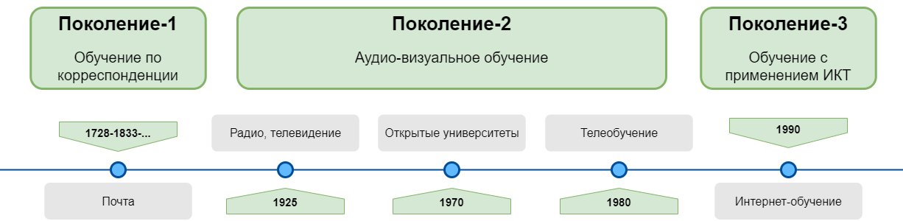
Рис.1.1. Историческая шкала развития дистанционного образования
Составлено по: Bozkurt A. From Distance Education to Open and Distance Learning: A Holistic Evaluation of History, Definitions, and Theories 2019. Hershey, PA: IGI Global
Обучение по корреспонденции было популярной формой образования как для низших слоев населения, так и для граждан, живущих в отдалении от больших городов с учебными заведениями. Интересным примером служит дистанционный курс Исаака Питмана по стенографии, реализованный в 1840-е годы в Англии. Преподаватель не только отправлял уроки по почте, но и получал ответные письма с выполненными заданиями или вопросами от своих учеников [10, 13].
Постепенное развитие коммуникаций повлияло на разнообразие и широту охвата подобных курсов обучения по корреспонденции. С 1873 года в США действовало Американское общество поощрения обучения на дому», которое предоставляло услуги первой в мире заочной школы для женщин разного сословия и дохода [13]. Общество было организовано писательницей Анной Элиот Тикнор и просуществовало около 25 лет, до смерти его основательницы. Слушательницам, а точнее участницам этой почтовой переписки, предлагались курсы по истории, естественным и точным наукам, а также мировой литературе.
Среди университетского образования тоже есть примеры предоставления образования на расстоянии. Считается, что в 1858 г. Лондонский университет запустил программу дистанционного образования для студентов со всего мира. Этому способствовала внеконфессиальная и светская позиция университета. Можно также обратиться к американскому примеру заочного университетского образования: в 1892 г. Уильям Рейни Харпер, ставший первым президентом Чикагского университета, инициировал создание первой в мире официальной программы подобного рода. Помимо самого университета в этой системе участвовали также его филиалы, что позволяет сделать сравнение с современными групповыми массовыми открытыми онлайн-курсами (groupMOOCs). В конце 19- начале 20 вв. количество заочных школ и университетов значительно увеличилось. Они предлагали, как образование общего характера, так и специализированные или профессиональные курсы.
Следующим этапом развития являются Открытые университеты – первый был открыт в 1969 г. в Лондоне. Частично обучение проводилось очно, но последующие лекции проходили по корреспонденции или радио: лекторы выступали в прямом эфире. После слушатели, если они являлись студентами, могли направить по почте свои вопросы и получить по ним обратную связь. По окончании студентам выдавался документ о высшем образовании [11, 60].
Другим примером развития массового телеобучения является китайская система: «В Китае в конце 70-х сформировалась «экстремально децентрализованная» система: во главе был Центральный Радио и Телевизионный Университет, 28 подчиненных ему районных дистанционных университетов и порядка 300 дистанционных школ» [51].
В 80-е годы прошлого века в США, вместе с первыми персональными компьютерами стали появляться программы высшего образования, рассчитанные на онлайн прохождение. В том числе в штате Колорадо немного позднее появился полностью дистанционный Международный Университет Джонса, который стал первым в истории аккредитованным онлайн-университетом.
С началом 21 века в дистанционном обучении стали активно применяться новые телекоммуникационные и мультимедийные технологии. «Использование Интернета, проведение лекций, вебинаров и семинаров в режиме онлайн, участие в видеоконференциях, построение уроков с помощью игровых технологий — все это позволяет грамотно и качественно выстроить процесс обучения на расстоянии и способствует росту мотивации в получении образования у обучающихся» [60, С. 186].
Как следует из источников, изученных за время проведения исследования, дистанционное обучение в России имеет более короткую историю. В дореволюционной России существовала форма обучения экстернатом. В том числе в 1850 г. был открыт Институт заочного образования. Этот период вплоть до 1960-х годов можно считать периодом становления системы дистанционного образования в России, в ходе которого основной технологией служила почта. «Первыми методическими центрами для лиц, занимающихся самообразованием, стали Комиссия по организации домашнего чтения (1893) при Обществе распространения технических знаний (Москва) и Отдел для содействия самообразованию (1894) при Комитете педагогического музея военно-учебных заведений (С.-Петербург), которые рассылали желающим учебно-методическую литературу, организовывали лекции и консультации. Московские программы обучения были построены на основе вузовских учебных курсов.» [34]
В 1920-х годах государством были предприняты более активные попытки для образования населения. Было запущено множество заочных курсов при вузах. «В 1926 г. в МГУ заочно получали образование 37 тыс. человек. После 1930 г. такой вид образования стал очень популярным и был введен во многих вузах страны» [60, С. 186].
Следующим этапом развития является система заочного обучения. С начала 50-х годов были организованы пункты, в которых обучающаяся заочно молодежь могла получить учебную консультацию. В 60-х годах более 10 университетов страны предоставили возможность обучения по своим программам без очного присутствия студента. Как происходит и на современных программах заочного обучения, преподаватель вводил студентов в курс, определял сроки, источники для самостоятельного изучения и задания для студентов. После прохождения контроля и окончания обучения студент получал документ о высшем образовании. В 70-х годах появляется форма очно-заочного обучения.
Третий этап – это обучение с применением ИКТ, как и в мировой практике. Его начало было определено исследователями как первые годы после распада СССР [56, 60]. Краткая история развития системы дистанционного образования в России представлена ниже (см. Рис.1.2.)
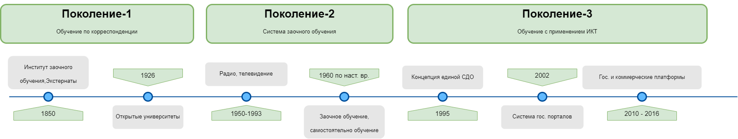
Рис.1.2. Историческая шкала развития дистанционного образования
На переход к обучению с применением информационно-коммуникационных технология оказали такие факторы:
- Переход образования от элитарности к массовости;
- Появление возможности непрерывного образования в течении всей жизни;
- Проявление интереса к потребностям отдельной личности, в том числе в образовательной сфере.
«Элементы технологии дистанционного обучения в экспериментальном порядке начали внедряться в образовательные учреждения Российской Федерации, начиная с 1993 г. В основном, наблюдался эпизодический импорт образовательных услуг США и Австралии…» [50, С. 12]. В 1995 г. началось формирование Федеральной программы «Развитие единой системы дистанционного образования в Российской Федерации», целью которой было предоставление широким слоям населения доступа к образованию при помощи спутникового телевидения, радиосвязи и компьютерных технологий. В 2002 г. была определена первая методика применения дистанционного обучения, в которой впервые на официальном уровне были закреплены все основные понятия. Также в эти года была создана система государственных образовательных порталов. Лет 5-8 спустя стали появляться первые коммерческие организации, осуществляющие образовательную деятельность в массовом порядке, например, 2010 – ООО «ГикБреинс», 2011 – «Нетология TalentTech», 2016 – ООО «Скилбокс».
Отдельным пунктом можно выделить влияние Болонского процесса на систему образования в России, в том числе дистанционного. История этого явления начинается в 1999 года, когда в Европейском Союзе началась стандартизация высшего образования. Проблемы, обозначенные этим процессом, решались постепенно на протяжении более двадцати лет, начиная с 70-х годов прошлого века. Окончательные выводы были приняты 19 июня 1999 года в итальянском городе Болонья. Результатом стало подписание Болонской конвенции, которая устанавливала общие правила получения высшего образования для двадцати девяти стран участниц. Позднее список участников расширился до сорока девяти, а в начале XXI века, точнее в 2003 году, к соглашению присоединилась Россия. Принятые Болонским процессом решения, позволили учащимся и преподавателям высшей школы пользоваться большей мобильностью и новыми возможностями для научной деятельности.
Благодаря этой системе были организованы связи между высшими учебными заведениями разных стран, что сделало возможным предоставить студенту обучение, а выпускнику возможность беспрепятственного трудоустройства за рубежом. В России, однако, возможность перехода между вузами не снискала большую популярность. В том числе, порой возникали сложности при переводе единиц кредита из российских в зарубежные вузы, так как выявлялись несоответствия программ или же дипломы российских вузов просто не котировались за рубежом.
Летом 2022 года «Болонская группа исключила сотрудничество с Россией и запретила стране принимать участие в структурах Болонского процесса. Отмена Болонской системы образования в России произошла 6 июня 2022 года» [42]. Ранее специалистами уже рассматривалась возможность выхода России из Болонской системы, что было связано с такими основными недостатками: некачественная подготовка специалистов, так как многие образовательные программы были урезаны для соответствия Болонским требованиям, что влекло за собой недостаток прикладных знаний и опыта.
В связи с этими изменениями, возможно, будет произведена реновация советской системы образования применительно к современным реалиям или же создан совершенно новый стандарт отечественного образования. Так в феврале 2023 года была анонсирована отмена уже ставшей привычной схема образования «бакалавриат + магистратура» и возвращение к специалитету, обучение по которому длится от 4 до 6 лет. Есть вероятность, что уровень магистратуры будет сохранен в укороченном формате (1 год). Помимо этого, у выпускников специалитета будет возможность поступить лишь на то направление магистратуры, по которому они обучались на более низкой ступени образования. Кроме того, аспирантура потеряла свой статус образовательного уровня и стала научной степенью.
В любом случае изменения повлияют и на систему дистанционного образования в России. Возможно, это повлечет за собой еще больший интерес к курсам, позволяющим в ускоренном режиме овладеть основами определенной профессии, так как длительность обучения в вузе увеличится. К этому может также привести потеря гибкости образовательной системы, так как специалист сможет поступить только на близкую его профилю магистратуру.
Помимо этого, существует вероятность того, что будет восстановлена система распределений выпускников вузов по обязательным местам работы [65]. В процессе трудовой деятельности на предприятии, которое было в обязательном порядке назначено государством, индивид может изучать либо дополнительные профессиональные навыки по уже имеющейся профессии, либо получать совершенно новые знания. Подобные изменения, если они будут реализованы, тоже могут положительно повлиять на востребованность как государственных, так и коммерческих онлайн-курсов.

1.2 Терминологический обзор и регулирующие документы
После исторического обзора дистанционного образования необходимо рассмотреть существующие варианты определения данного термина и остановиться на том, которое раскрывает его в большей мере. В ходе исследования было изучено 138 источников, распределение которого по тематическим аспектам и направлениям представлено ниже на систематической карте верхнего уровня.
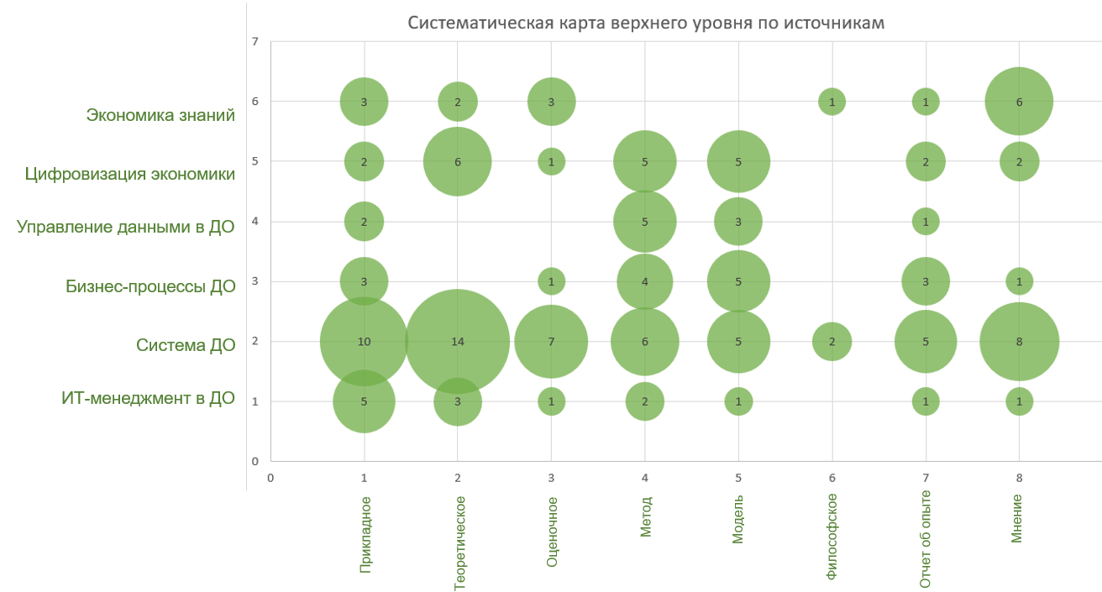
Рис.1.3. Систематическая карта верхнего уровня
Исходя из распределения источников, (основной поток периодических публикаций с 2015-2021 гг., диссертаций намного раньше, с начала 2000-х г.) можно сказать, что рассмотренные источники соответствуют объекту исследования, то есть системе ДО. Активно обсуждается авторами и направление «Цифровизация экономики», что связано с развитием информационных и цифровых технологией, переходом существующих экономических связей в виртуальное пространство. В том числе можно заметить, что в источниках ДО рассматривается с точки зрения бизнеса, т.к. присутствуют такие направления, как: управление данными, бизнес-процессы ДО, ИТ-менеджмент в ДО [3, 4, 7, 15].
В ходе исследования были изучены как российские, так и зарубежные источники. Их распределение представлено в Таблице 1.1.
Таблица 1.1.
Распределение источников
 | Количество изданий | Активные авторы и исследователи
Авторефераты диссертаций | 4 | -
Русскоязычные статьи | 55 | В.Е. Бочков, А.В. Юрков
Англоязычные статьи | 14 | C. Moore, M. Moore, S. Smaldino
Всего по ключевым словам «экономика дистанционного образования», «экономика дистанционного обучения» было найдено 7 авторефератов диссертаций, из которых наибольшую важность для данного исследования представляют 4 работы: В.В. Артюхина, Д.Б. Григоровича, А.Ю. Чигарина, Г.Ю. Шмелевой, т.к. в них представлены разработанные инструменты оценки экономической эффективности, теоретическое обоснование моделей разработки электронных средств обучения, разработка методических рекомендаций и реинжиниринг бизнес-процесса проектирования контента для ДО. После ознакомления с указанными выше источниками были выявлен ряд общих для них и данного исследования аспектов. Так, например, в диссертации В.В. Артюхина [18] 2004 г. были представлены выявленные параметры, влияющие на процесс ДО, по которым можно проводить сравнение эффективности. Факторы, влияющие на качество дистанционного образования, были определены в исследовании А.Ю. Чигарина [71] 2015 г. В работе Д.Б. Григоровича [31] 2005 г. представлены созданные программные шаблоны для размещения учебного контента обучающего комплекса. Г.Ю. Шмелева [73] в своей диссертации 2005 г. приводила методику оптимизации бизнес-процесса подготовки учебного контента. В ее работе также представлены результаты опроса по частоте использования того или иного учебного компонента в дистанционное образовательной среде. В перечисленных исследованиях упор был сделан на математическое и экономическое моделирование, а также кластеризацию дистанционного образования. Экспертные методы применялись только на этапах сбора мнений экспертов (опрос, анкета). Экспертная система нечеткой логики нигде не использовалось, что придает данной работе большую новизну. Кроме того, можно отметить, что большинство диссертаций были написаны в начале 2000-х годов. Самая поздняя из найденных работ датируется 2015 г. Можно предполагать, что в условиях изменяющей системы образования в России появится необходимость в новых исследованиях на тему организации ДО.
С восемнадцатого века в зарубежной литературе было собрано более двадцати разнообразных определений, которые так или иначе затрагивают дистанционный процесс обучения. Они представлены в Таблице 1.2. с переводом на русский язык.
Таблица 1.2.
Перевод англоязычных терминов, связанных с дистанционным образованием
№ | Англоязычный термин | Перевод на русский
 | distance education | дистанционное образование
 | open learning | открытое обучение
 | open teaching | открытое преподавание
 | non-traditional education | нетрадиционное образование
 | distance learning | дистанционное обучение
 | distance teaching | дистанционное преподавание
 | correspondence education | заочное образование по корреспонденции
 | independent study | независимое изучение
 | home study | изучение на дому
 | extension study | дополнительное изучение
 | external study | обучение экстерном
 | flexible education | гибкое образование
 | flexible learning | гибкое обучение
 | life-long education | образование длиною в жизнь
 | lifelong learning | обучение длиною в жизнь
 | contract learning | обучение по контракту
 | experiential learning | экспериментальное обучение
 | directed private study | управляемое частное изучение
 | drop-in learning | заочное образование
 | independent learning | независимое обучение
 | individualized learning | индивидуальное обучение
 | resource-based learning | обучение при помощи материалов
 | self-access learning | обучение с самостоятельным доступом
 | self-study | самостоятельное изучение
 | supported self-study | поддерживаемое самостоятельное изучение
 | continuing education | непрерывное образование
Следует учесть, что не всегда при переводе удается сохранить тонкости заложенного смысла. Например, английский глагол «to learn» применяется при практическом обучении чему-то или при запоминании материала, «study» – глагол, подразумевающий, теоретическое изучение какого-либо предмета, исследование, проводимое зачастую только при помощи литературы, а не преподавателя.
Представленные в таблице термины затрагивают две стороны процесса: ученик и учитель. Некоторые из них дублируют друг друга, меняя только глаголы «обучение» и «преподавание». Отдельно можно отметить термины «нетрадиционное образование» и «экспериментальное обучение», которые подразумевают, что дистанционное образование и обучение – это новшество и образовательный эксперимент. Актуальность их применения зависит от контекста, т.е. страны, образовательной системы, технологической и технической оснащенности, готовности кадров. Уместно будет сказать, что в годы пандемии дистанционное обучение приобрело черты самостоятельной формы образования, а не только технологии, применяемой в традиционных формах системы образования.
В Приложении 1 собраны определения, относящиеся к периоду развития дистанционного образования с применением ИКТ. Выделив из них ключевые слова, можно заметить, как происходит постепенно уточнение термина. Так в 1967 г. немецким исследователем Гюнтером Доменом было приведено определение ДО как формы самообучения на расстоянии, контроль за которой проводится группой преподавателей. Упор в определении сделан на самообучение, то есть обучающиеся самостоятельно изучают материалы и могут обратиться к преподавателю только за консультацией. Шесть лет спустя, немецкий исследователь Отто Петерс и известный специалист из США, Майкл Мур, изменяют определение, указывая, что ДО это форма передачи и усвоения знаний на расстоянии, то есть в равной мере двусторонний процесс.
С 80-х годов исследователи начинают больше внимания уделять необходимости двусторонней коммуникации при ДО (Р. Гаррисон, Д. Шейл, Ф. Баркер, П. Баркер). В 2002 г. ЮНЕСКО обобщило ДО как любой образовательный процесс, осуществляемый с разрывом во времени и пространстве и с общением через искусственную среду. С 2010 г. к уже учтенным аспектам ДО была добавлена привязка к определенной организации, то есть в те годы происходит институционализация ДО (Л.А. Шлоссер, М. Симонсон, М.Мур, Г. Кирсли).
Рассмотрим подробнее современное состояние дистанционного обучения в России в рамках всей образовательной системы страны. Для этого следует проанализировать документы, регламентирующие данную область, а также периодические источники и монографии по теме ДО. Основным источником определений служит ФЗ №237 «Об образовании в Российской Федерации» (последние изменения были внесены в 2023 году) [69]. Согласно закону, образование в России делится на четыре уровня:
- Дошкольное – включает в себя образовательные организации, такие как детские сады или другие учреждения, осуществляющие присмотр и обучение дошкольной программе детей от 2 месяцев до 7 лет. В некоторых учреждениях предусмотрена возможность дошкольного прохождения программы первого класса школьной программы.
- Обязательное – включает в себя общеобразовательные школы, лицеи, гимназии. Подразделяется на начальное (первые три или четыре класса), основное (девять классов), среднее (десять или одиннадцать классов).
- Среднее профессиональное – направлено на подготовку квалифицированных рабочих, служащих и специалистов какой-либо отрасли. Включает в себя лицеи, техникумы и колледжи, поступить в которые могут учащиеся после прохождения девятого, десятого или одиннадцатого класса.
- Высшее (бакалавриат, магистратура, специалитет, аспирантура, ординатура, ассисентура-стажировка) – включает в себя академии, университеты, институты, другие образовательные учреждения и организации.
В Российской Федерации развита система бесплатного дополнительного образования для учащихся с 6 до 18 лет и студентов до 22 лет. Данный вид образования не сопровождается повышением уровня образования, однако призван удовлетворить потребности человека в интеллектуальном, духовно-нравственном, физическом и профессиональном совершенствовании. «Система образования создает условия для непрерывного образования посредством реализации основных образовательных программ и различных дополнительных образовательных программ, предоставления возможности одновременного освоения нескольких образовательных программ, а также учета имеющихся образования, квалификации, опыта практической деятельности при получении образования» [69].
Следует отметить, что Статьей №2 ФЗ №273 предусмотрено разделение таких понятий, как образование и обучение. «Образование – единый целенаправленный процесс воспитания и обучения, являющийся общественно значимым благом и осуществляемый в интересах человека, семьи, общества и государства, а также совокупность приобретаемых знаний, умений, навыков, ценностных установок, опыта деятельности и компетенции определенных объема и сложности в целях интеллектуального, духовно-нравственного, творческого, физического и (или) профессионального развития человека, удовлетворения его образовательных потребностей и интересов» [69]. «Обучение – целенаправленный процесс организации деятельности обучающихся по овладению знаниями, умениями, навыками и компетенцией, приобретению опыта деятельности, развитию способностей, приобретению опыта применения знаний в повседневной жизни и формированию у обучающихся мотивации получения образования в течение всей жизни» [69]. Из определений следует, что образование включает в себя в равной мере и воспитание, и обучение. Целью образования является удовлетворение образовательных потребностей и интересов личности. Обучение подразумевает приобретение навыков и опыта, сопутствующих определённой деятельности. Такое же разделение прослеживается и в определениях профессионального образования и обучения. Профессиональное образование позволяет в результате полученных навыков, умений осуществлять трудовую деятельность в определенной области, иначе говоря работать по профессии. Профессиональное обучение дает навыки и умения для выполнения отдельных трудовых функций.
Образовательные программы в России реализуются по сетевому принципу, который подразумевает возможность освоения программы с привлечением ресурсов нескольких организаций, в том числе иностранных. На данный момент ограничения по приему российских студентов в зарубежные вузы были введены в Чехии, Эстонии, Латвии, Литве, Словакии (на март 2023 г.). В Министерстве науки и Высшего Образования России напротив обсуждается возможность расширения сети зарубежных филиалов российских вузов [48]. В заседании участвовали представители таких российских вузов, как: Московский государственный университет имени М. В. Ломоносова, НИУ «Высшая школа экономики», Национальный исследовательский ядерный университет «МИФИ», Российский химико-технологический университет имени Д. И. Менделеева, Белорусско-Российский университет, Санкт-Петербургский государственный университет, Российский университет дружбы народов, Алтайский государственный университет [48]. Ими были представлены доклады по теме международного сотрудничества. Следует отметить, что у МГУ уже ведутся совместные образовательные проекты с Китайской народной республикой. СПбГУ имеет множество представительств в европейских и азиатских странах. Можно предположить, что развитие филиалов будет направлено именно на эти ведущие вузы [16].
Далее следует остановиться на основополагающих терминах данного исследования, а именно «электронное и дистанционное обучение», которые определяются законом «Об образовании» в Статье № 16. Итак, под электронным обучением понимается такой процесс, при котором используются: содержащаяся в базах данных информация, обрабатывающие ее информационные технологии и технические средства, а также информационно-телекоммуникационные сети, передающие обработанную информацию для реализации взаимодействия между обучающимися и педагогами [69] Дистанционное образование в законе именуется «дистанционными образовательными технологиями» и носит такое определение: «образовательные технологии, реализуемые в основном с применением информационно-телекоммуникационных сетей при опосредованном (на расстоянии) взаимодействии обучающихся и педагогических работников» [69] Здесь можно заметить, что закон определяет дистанционное образование не как самостоятельный форма, а именно технологию.
На данный момент законом также предусмотрены ограничения по возможности получения образования исключительно электронным или дистанционным способом. Для среднего профессионального образования список таких профессий утвержден Приказом Министерства образования и науки РФ от 20 января 2014 г. № 22 [54]. Для высшего образования такой список определяет федеральный орган исполнительной власти, осуществляющим функции по выработке и реализации государственной политики и нормативно-правовому регулированию в сфере высшего образования.
Переходя к научной литературе, можно сразу отметить, что ни в отечественных, ни в зарубежных источниках нет устоявшегося определения ДО (см.Таблицу 1.2.). Большинство российских исследователей сходятся во мнении, что основными характеристиками ДО являются:
- Территориальное и/или временное разделение обучающегося и преподавателя;
- Принадлежность к определенной образовательной организации (с точки зрения управления и содержания дистанционного курса/платформы);
- Наличие определенной степени интерактивности, т.е. взаимодействия с преподавателем (текстовая, видео, аудио связь);
- Индивидуальное и контролируемое обучение;
- Активное использование технических средств в процессе обучения [29].
Интересно отметить, что в начале 2000-х положительная характеристика дистанционного обучения была в большей мере направлена в сторону возможности группового обучения. Степень интерактивности дистанционного курса зависела от возможности обучающегося общаться со своими одногруппниками и преподавателем как можно чаще, а также от возможности работать над большим количеством общих проектов [12]. Сейчас же наоборот траектория обучения становится все более индивидуализированной, что может положительно влиять на эффективность усвоения учебного материала, но снижать количество социальных взаимодействий, которые являются необходимыми для некоторых специальностей, например, психология, бизнес и ИТ специальности.
Для проведения данного исследования были выбраны уже существующие определения в сфере ДО. Именно они использовались в тексте работы. Определения представлены в Таблице 1.3.
Таблица 1.3.
Основные определения исследования
Термин | Определение | Источник
Дистанционное образование | Система, в которой реализуется процесс дистанционного обучения и осуществляется индивидуумом достижение и подтверждение образовательного ценза | Андреев А.А. Дистанционное обучение: сущность, технология, организация. – М.: Изд-во МЭСИ, 1999. – С. 36.
Дистанционное обучение | Целенаправленный процесс интерактивного взаимодействия обучающих и обучающихся между собой и со средствами обучения, инвариантный (индифферентный) к их расположению в пространстве и времени, который реализуется в специфической дидактической системе | Андреев А.А. Дистанционное обучение: сущность, технология, организация. – М.: Изд-во МЭСИ, 1999. – С. 33.
Дистанционные образовательные технологии | Образовательные технологии, реализуемые в основном с применением информационно-телекоммуникационных сетей при опосредованном (на расстоянии) взаимодействии обучающихся и педагогических работников | ФЗ №237 «Об образовании в РФ», Статья 16, Пункт 1
Дистанционный учебный курс | Вид электронного обучения, построенный на педагогических принципах, реализуемый на основе современных технических и информационно-телекоммуникационных технологий и представляющий собой логически и структурно завершённую учебную единицу, методически обеспеченную уникальной совокупностью систематизированных электронных средств обучения и контроля | Гречушкина Н.В. Онлайн-курс: определение и классификация // Высшее образование в России. – 2018. – №6. – С. 125-134.
Учебный онлайн-курс
Электронный учебный курс | Образовательный ресурс определённого вида, созданный в электронном формате и разработанный в соответствии с рабочей программой учебной дисциплины, размещенный и используемый в системе управления обучением | Терминология E-learning: Отдел электронных технологий в образовании // Казанский национальный исследовательский технический университет им. А.Н. Туполева: сайт
Как уже отмечалось в начале этого параграфа зачастую специалисты используют термины «образование» и «обучение» как синонимичные. Кроме того, привычная аббревиатура «ДО» может обозначать как первое, так и второе явление из-за чего может вноситься терминологическая неясность. Если все же разграничивать эти понятия, то обучения подразумевает под собой интерактивный процесс приобретения и передачи умений и навыков. В свою очередь образование – это процесс обучения, при удачном завершении которого индивид получает подтверждение достижения определенного образовательного уровня (образовательный ценз). В данном исследовании под дистанционным учебным курсом и онлайн-курсом понимается одно и то же явление. Также на формирование определения дистанционное образования и обучения оказывают положения концепции единой СДО, созданной в 1995 г. В ней выделены такие характеристики дистанционного обучения и образования:
- Гибкость – с одной стороны под этим можно понимать то, что во время обучения происходит разрыв во времени и пространстве, а также то, что дистанционные курсы могут быть более персонализированными и адаптивными под результаты обучения конкретного обучающегося.
- Модульность – позволяет из набора независимых курсов-модулей формировать полноценную учебную программу. Такой же принцип был реализован в практической части этого исследования.
- Расширение роли преподавателя – при дистанционном обучении на преподавателя зачастую возлагаются задачи создания (или переноса) учебного курса в электронном формате, в некоторых случаях техническую поддержку участников обучения, а также получение новых компетенций эффективного преподавания в электронной среде обучения.
- Специализированный контроль качества – контроль, как и обучение, и общение, проходит в дистанционном формате при помощи ИКТ.
- Использование специализированных технологий и средств обучения.
На данный момент развитие системы дистанционного обучения проходит по двум параллельным направлениям: государственная и коммерческая системы. В последние годы, на которые сильно повлияла пандемия коронавируса, наблюдается изменение подходов к пониманию дистанционного образования:
- Резкий скачок в использования ДТО государственными образовательными учреждениями (среднее, среднее профессиональное, высшее, дополнительное образование), связанный с необходимостью временного перехода в онлайн формат.
- Разнообразие коммерческих платформ, предоставляющих доступ к дистанционному обучению, а в некоторых случаях и образованию, т.е. существует возможность получения сертифицированного диплома (среди лучших коммерческих систем дистанционного образования экспертами были названы: СберУниверситет, Академия Яндекса);
- Выделение не только преимуществ, но и недостатков дистанционного обучения для разных субъектов этого процесса в связи с масштабным образовательным экспериментом 2020-2023 гг.
- Выявление проблем, связанных с недостаточной разработанностью стандартов и методологии создания СДО. «При отсутствии единых подходов и, самое важное, стандартов, регламентирующих методологическую, учебно-методическую, программную, техническую, организационную, правовую, эргономическую составляющие процесса оказания дистанционных образовательных услуг, конкретные реализации будут существенным образом отличаться друг от друга» [59, С. 102]. При этом следует отметить, что при опросе экспертов из коммерческих образовательных организаций были выявлены другие потребности: наоборот отказаться от регламентации и «дать свободу» (см. Рис.2.3).
- Постепенное исчезновение заочных и очно-заочных форм получения образования;
- Изменение восприятие дистанционного обучения от понимания его как технологии к полноценному формату.
Большинство исследователей и популяризаторов сходятся во мнении, что дистанционное образование дешевле традиционного, как минимум на 20% [59]. Действительно, это предоставляет больше возможностей тем слоям населения, которые не могут позволить себе традиционный формат по разным причинам (стоимость обучения, географическая удаленность от образовательной организации, отсутствие доступной среды для людей с особыми потребностями). Это также влияет на характеристики общедоступности дистанционного образования и отсутствия социального неравенства при его получении. Однако не стоит забывать о степени развития телекоммуникаций в разных регионах страны, о разнообразии национальных языков. В следствие чего в российских реалиях многие преимущества ДО могут заканчиваться на стоимости. «В значительной степени этот тезис относится и к владельцу образовательного ресурса, реализующего дистанционные образовательные услуги. Этим владельцем может быть как государство, так и бизнес, который проявляет повышенный интерес к дистанционному образованию» [59, С. 103].
Среди других недостатков для всех существующих субъектов этой системы можно выделить:
- Большие инвестиции, которые необходимы на этапе разработки и создания системы дистанционного обучения или дистанционного курса (бизнес);
- Нехватка учебно-методического обеспечение учебного процесса (бизнес, государство, преподаватель);
- Нехватка обеспечения информационно-образовательными ресурсами для применения в педагогической практике (бизнес, государство, преподаватель);
- Сложность объединения усилий отдельных образовательных учреждений на горизонтальных и вертикальных уровнях системы образования (государство);
- Возрастное расслоение с точки зрения навыков дистанционного обучения. Не все обучающие понимают, как правильно организовать процесс ДО, чтобы получить удовлетворяющие результаты (конечный потребитель);
- Сохранение качества образования и обучения с учетом всех преимуществ и недостатков ДО (бизнес, государство, потребитель, преподаватель).
В заключение можно сказать, что современное состояние дистанционного образования в России разнообразно проявляет себя и динамично развивается. Многие российские университеты и образовательные центры предоставляют возможность получения образования с помощью дистанционного обучения, используя современные технологии и онлайн-платформы. Однако, существуют и определенные проблемы, связанные с этим явлением, которые мешают полноценному и быстрому развитию. Прежде всего, это ограниченный доступ к высокоскоростному интернету в отдаленных регионах страны и нехватка квалифицированных преподавателей, специализирующихся в области онлайн-обучения.
Тем не менее, все больше российских студентов выбирают дистанционное обучение, которое позволяет им получать образование без необходимости постоянного присутствия в вузе. Одна из главных причин – это гибкий график учебы, что позволяет студентам иметь работу или заниматься другой деятельностью. Следует отметить, что пандемия коронавируса выявила как достоинства, так и недостатки дистанционного образования. Возможно, многие недостатки связаны с необходимостью резкого перехода от одной формы образования к другой, однако с некоторыми из замечаний сложно не согласится. Например, снижение качества получаемых знаний (особенно это наблюдается в коммерческом секторе образования), ограниченность социального взаимодействия во время обучения, нехватка контроля, которая не всегда компенсируется самодисциплиной.

ГЛАВА 2. МЕТОДЫ ОЦЕНКИ ТРУДОЗАТРАТ И СТОИМОСТИ

2.1 Существующие методы оценки трудозатрат и стоимости, применимые к образовательным продуктам
Под трудозатратами или трудоемкостью работ по созданию программного продукта понимается вероятностная величина суммарного объема труда всех специалистов, участвующих в процессе создания этого продукта. После проведенной оценки проект с определенной вероятностью попадает в диапазон значений, которые зависят от множества параметров. Для измерения трудозатрат используются единицы измерения: человеко-месяц или человеко-час.
В качестве параметров можно учитывать объем программного продукта, уникальность его смыслового наполнения (например, при рассмотрении мало разработанных областей знаний или привлечении узкоспециализированных специалистов), степень интерактивности компонентов и степени их автоматизации, дизайн продукта, количество разработчиков и других специалистов, участвующих в создании программного продукта, а также другие параметры.
Оценка трудоемкости включает в себя последовательную оценку всех задач, из которых складывается тот или иной проект. При планировании и анализе необходимо рассмотреть не только задачу, но и ее ограничения. Так как только изменение поставленных ограничений может повлиять на изменение задачи: ее сути, исполнителя и затраченных ресурсов. Изменение ограничений одной задачи влечет за собой последовательное изменение других задач.
Существует три основных метода оценки трудозатрат: экспертные (опыт и знания экспертов), формальные (математические алгоритмы и формулы) и комбинированные. Применительно к сфере образования можно выделить методы оценки трудозатрат проекта:
- Метод декомпозиции – заключается в разбиении проекта на меньшие задачи. Достоинство этого метода в том, что он позволяет детально разобраться в трудозатратах, однако занимает много времени и не обладает высокой точностью, так как не всегда учитывается опыт проектов, который показывает, что реальность не всегда соответствует плану. Справедливо будет отметить, что точность метода во многом зависит от опыта специалиста, занимающегося декомпозицией задач.
- Метод экспертной оценки – используется для определения трудозатрат на основе мнения экспертов. Достоинством этого метода является высокая точность, так как эксперты могут рассказать о своем опыте проведения таких проектов. С их помощью можно установить, какие работы в рамках проекта занимают больше времени или требуют больших затрат, исходя из чего выработать оптимальный план действий и сократить затраты становится легче. Однако недостатком может стать то, что эксперт недооценит сложность задачи.
- Метод экономико-математического моделирования – заключается в использовании математической модели, которая учитывает время, затрачиваемое на каждую задачу. Достоинством этого метода является его точность, но недостатком может стать сложность расчетов.
- Метод сравнения – используется для сравнения текущего проекта с проектами, которые были выполнены ранее. Достоинством этого метода является простота, но недостатком может стать то, что проекты могут существенно отличаться друг от друга.
- Метод PERT – используется для определения критического пути в проекте. Достоинством этого метода является то, что он позволяет оптимизировать работу по проекту, но недостатком может стать сложность, а также его нацеленность на определение временных затрат проекта.
Каждый из перечисленных методов имеет свои достоинства и недостатки, и выбор метода определения трудозатрат зависит от конкретных условий проекта. Чтобы определить точные трудозатраты на проект в сфере образования, можно использовать комбинацию нескольких методов.
Основным методом для этого исследования послужили экспертные оценки трудозатрат и стоимости создания, а также применение системы нечеткой логики, относящейся к технологиям мягких вычислений. Экспертные методы имеют ряд преимуществ. Во-первых, они позволяют провести более точную оценку затрат на проект, что может помочь преподавателям и организациям лучше планировать свой бюджет и ресурсы. Во-вторых, экспертные методы стимулируют взаимодействие между экспертами, что в свою очередь может привести к более глубокому пониманию процессов и принятию более обоснованных решений. В-третьих, использование экспертных методов позволяет проводить более тщательный анализ и соотносить все факторы, которые могут влиять на затраты на проект. Наконец, эти методы обеспечивают возможность учитывать опыт и знания экспертов, что может оказаться важным при принятии критических решений, когда проект требует значительных инвестиций или имеет высокие ставки риска. Использование экспертных методов позволяет снизить риски и сделать более обоснованный выбор.
В совокупности все эти преимущества делают использование экспертных методов в сфере образования более эффективным и точным, что обеспечивает успешность и долгосрочность проектов.
Также на последующих этапах исследования были применены методы декомпозиции для расчета стоимости курса и платформы дистанционного образования в государственной и коммерческой системе.
Ниже представлен план, по которому проводилась практическая часть исследования:
- Проведение экспертного опроса при помощи облачного сервиса (14 респондентов). В опросе участвовали четыре преподавателя высших учебных заведений, два педагога дополнительного государственного образования, пять индивидуальных предпринимателей в сфере образования, один эксперт из области корпоративного обучения (знакомство в ходе производственной практики), два менеджера образовательных проектов;
- Обработка полученных данных для определения степени интерактивности образовательных проектов в отечественной практике, а также их применения в обучении экспертной системы нечеткой логики;
- Проведение трех онлайн-интервью для выявления драйверов, проблем и целей стейкхолдеров образовательных проектов: участвовали два менеджера проекта, один преподаватель высшего учебного заведения (см. 2.2.);
- Создание и обучение экспертной системы нечеткой логики, присвоение уровням трудоемкости коэффициентов расхождения (см. 3.2.);
- Проведение расчета стоимости создания онлайн-курса и платформы ДО для государственной и коммерческой организации (см. 3.1.);
- Сравнение полученных результатов (см. 3.3.).

2.2. Влияние уровня сложности электронного курса на оценку трудоемкости и стоимости
Перед разработкой собственной методики оценки трудозатрат и стоимости было проведено интервью со стейкхолдерами, а именно экспертами в области дистанционного образования. Интервью проводилось в индивидуальном порядке с использованием смешанного подхода к постановке вопросов (см. Рис.2.1.-2.3.). В качестве экспертов согласились выступить специалист из сферы, приближенной к государственной системе образования, и специалист коммерческой образовательной организации.
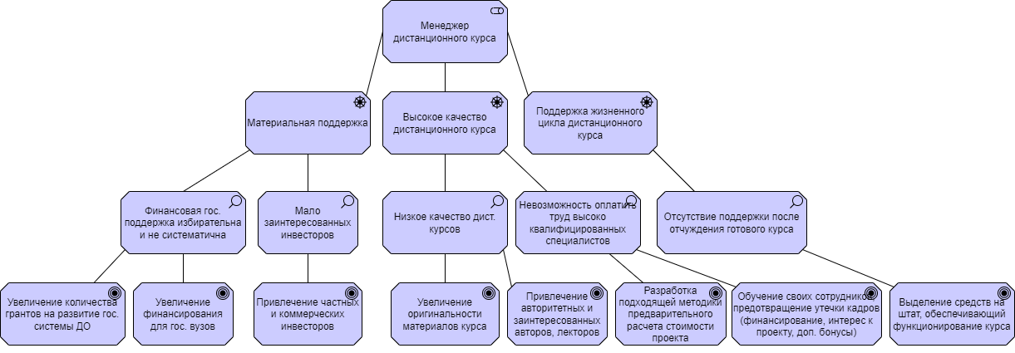
Рис.2.1. Драйверы менеджера дистанционного курса (государственная система)

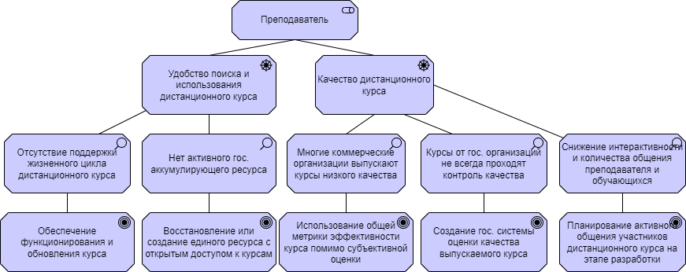
Рис.2.2. Драйверы преподавателя (государственная система)
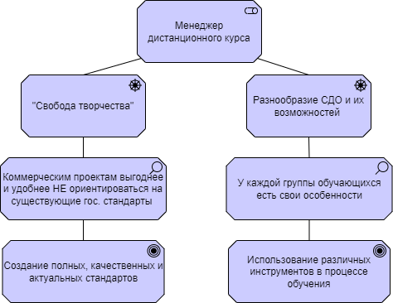
Рис.2.3. Драйверы менеджера дистанционного курса (коммерческая система)
Исходя из полученной от экспертов информации, можно судить об актуальности разработки новых и дополнении уже существующих методик расчета трудозатрат и стоимости создания дистанционного курса и платформы. Если рассматривать ответы экспертов подробнее, то между ними наблюдается некоторое расхождение. Во-первых, упор на необходимость более крупного финансирования образовательных проектов делается с точки зрения государственной системы образования, т.е. открытых образовательных курсов, вузов и других государственных организаций. Во-вторых, точка зрения экспертов расходится в вопросе развития стандартизации. В одном случае предполагается, что полные и актуализированные стандарты помогут создавать более качественный продукт. Речь идет о государственной системе. Для коммерческого сектора все наоборот: эксперт предполагает, что бизнесу необходима «свобода творчества».
При планировании дистанционного курса или платформы, как и при любом другом исследовании, в первую очередь необходимо задаться вопросами, ответы на которые лягут в основу разработки. Во-первых, на кого рассчитан разрабатываемый курс: в случае дистанционного образования степень разнородности студентов возрастает. Это касается возраста, места проживания, знания языка и культурного кода, жизненной ситуации и самой цели получения образования. Отталкиваться следует от определенной аудитории с четко обозначенным возрастом, уровнем образования, наличием или отсутствием опыта, количеством времени, которое обучающиеся способны потратить на прохождение курса. Данный вопрос касается не только индивидуальных или адаптивных курсов, но всех курсов в целом, потому что востребованность программного продукта зависит от аудитории.
После определения характеристик аудитории следует задаться вопросом на что нацелен дистанционный курс: полноценное образование в какой-либо сфере (отдельно можно выделить профессиональную переподготовку, так как обычно такие курсы занимают меньше времени), разбор узкоспециализированной темы, получение новых навыков (коммуникативных, профессиональных, гибких навыков), самостоятельное обучение, ознакомление и просвещение обучающихся в каком-то вопросе.
В следующем вопросе можно переходить к технической и технологической составляющей дистанционного курса. Здесь, исходя из ответов на предыдущие вопросы, определяется необходимая степень интерактивности элементов курса, его наполненность и степень взаимодействия как обучающихся с преподавателем, так и между собой. Далее нами будут рассмотрены существующие классификации курсов по этому критерию.
Наконец последний вопрос затрагивает учебные материалы, которые будут использоваться обучающимися. Необходимо удостовериться, что все они находятся в открытом доступе либо в электронном формате, в обратном случае создателям курса нужно продумать, где и как разместить материалы в удаленном частичном доступе.
На этапе определения подхода к исследованию проводился выбор между оценкой дистанционного курса и оценкой дистанционной системы обучения в целом. Однако последний вариант содержит в себе множество технических вопросов, которые эксперты могут оценить слишком абстрактно из-за нехватки информации такого рода. Именно поэтому было решено идти от малого к большому, то есть в первую очередь оценить такой элемент системы дистанционного обучения, как электронный курс. Необходимо также упомянуть, что в рамках исследования рассматривались только отечественные и зарубежные государственные и частные коммерческие/некоммерческие системы ДО.
На сложность создания дистанционного курса могут влиять такие факторы:
- Интерактивность компонентов – определяет в каком виде и с какой степенью взаимодействия с пользователем преподносится учебный материал. Это может быть текст, гипертекст, контрольные вопросы с использованием мультимедиа, интерактивные упражнения, мультимедиа материалы, симуляторы, геймификация элементов и т.д.
- Технологическая сложность – определяет метод создания курса (конструкторы-шаблоны или оригинальный код), используемый язык программирования и сам тип системы обучения: «Специалисты выделяют следующие основные группы программных продуктов: системы управления обучением (LMS - Learning Management System), системы управления контентом (CMS - Content Management System), средства разработки учебных курсов, тестов, симуляций (Authoring tools)» [53]. Сложность этих систем увеличивается по возрастанию. Также следует упомянуть о форматах, которые поддерживают функционирование электронных курсов [70].
- Количество уроков – определяет количество учебных блоков, уроков и контрольных точки одного курса.
- Уникальность материалов – определяет степень разработанности темы курса, степень известности лекторов, наличие похожих курсов по схожей тематике.
- Уникальность дизайна – определяет наличие оригинальных дизайнерских решений или же использование готовых общедоступных шаблонов.
- Поддержка мобильной версии.
Рассмотрим подробнее существующую классификацию дистанционных курсов по перечисленным выше параметрам. Существует классификация наиболее общего характера, которая строится на признаках формата и масштаба дистанционного курса, однако она не предоставляет возможности провести опрос экспертов по всем необходимым параметрам. Согласно этой классификации, есть три основных вида:
- Слайдовые курсы;
- Классические дистанционные курсы;
- Массовые открытые онлайн-курсы (МООС или МООК с англ.).
В отдельный вид также выделяют Индивидуализированный курс, который поддерживает индивидуальную траекторию обучения пользователя. Этот вид дистанционного курса можно определить к концепции smart-образования [62]. В рамках исследования этот вид дистанционных курсов не будет рассматриваться.
Можно сказать, что технологическая сложность курсов в списке идет по возрастанию. Для создания слайдовых курсов могут использоваться разнообразные шаблоны, также они используются и для некоторых классических дистанционных курсов. Слайдовые курсы ориентированы на самостоятельную работу обучаемого, при этом общение с преподавателем носит ограниченный характер или же вовсе отсутствует. Этот вид дистанционных курсов дает возможность ознакомиться с необходимыми ресурсами и пройти контрольные вопросы в формате слайдов. Часто используется в корпоративном обучении.
Классические дистанционные курсы разрабатываются образовательными или коммерческими организациями, осуществляющими образовательную деятельность, для внутреннего использования. То есть они не являются бесплатными, общедоступными и места на курсах могут быть ограничены. Зачастую такой вид дистанционного курса используется при прохождении программ профессиональной переподготовки или получения дополнительного образования. Классификация классических курсов многими исследователями, в том числе специалистами ЮНЕСКО, проводится по признаку институционализма, т.е. принадлежит ли курс определенной организации или нескольким организациям, какой деятельностью они занимаются (государственная или коммерческая образовательная), какой формат обучения они поддерживают или же это автономное и неформально обучение.
Идея МООК поддерживает не только образовательные, но и просветительские цели: обучение бесплатное и общедоступное при условии наличия Интернет-соединения, места на курсе не ограничены, используются разнообразные форматы подачи материалов, упор делается на самообучение. МООК делятся на множество типов, которые учитывают контекстуальные особенности обучения. Принято выделять два основных типа: xMOOК подходит для централизованной системы с большим количеством обучающихся (Открытое образование, Canvas, EDX, Coursera), cМООК самоорганизующаяся форма обучения, где больший упор делается на общение обучающихся между собой и с преподавателем (Lumio, FemTechNet) [49].
В Таблице 2.1. представлены типы МООК, выделенные Дональдом Кларком, генеральным директором Epic Group plc (Компания, разрабатывающая системы электронного обучения с применением мультимедиа технологий). Реально существующие МООК трудно определить только к одному типу, зачастую форматы и особенности обучения комбинируются.
Таблица 2.1.
Таксономия МООС по Кларку*
Тип МООК (с англ. MOOC) | Описание | Использующие платформы
transferMOOCs | Курс перенесенный с аудиторных занятий на платформу ДО | Coursera, Открытое образование
madeMOOCs | Курс, использующий уникальные приемы своей платформы | Khan Academy, Udacity
synchMOOCs | Курс с четко обозначенными сроками начала, конца и прохождения контрольных точек | Coursera, Открытое образование (для получения сертификата), Udacity
asynchMOOCs | Курс с неопределенными сроками и постоянной доступностью | Интуит, Coursera, Открытое образование (без получения сертификата), Digital Storytelling, DS106
adaptiveMOOCs | Курс с использованием алгоритмов для представления персонализированного опыта обучения, основанного на динамической оценке и сборе данных о курсе | Cogbooks, Khan Academy
groupMOOCs | Курс, направленный на групповое обучение, с учетом общности уровня знаний, интересов, георгафии | Стенфордский университет, NovoEd
connectivistMOOCs | Курс, ориентированные на самоорганизацию как участников, так и самого материала курса | Интуит, Открытый университет Португалии
miniMOOCs | Курсы с использованием Open Badges (цифровых дипломов) или коммерческие курсы с точными целями | Центр «Специалист» при МГТУ им Н.Э. Баумана
* Составлено по: Какие бывают онлайн-курсы. Какие определения существуют и как быть с их многообразием // Лекториум: сайт
Существует также инструментальная таксономия Амита Чаухана (программы сетевого взаимодействия, организация мобильного обучения, различные инструменты для неформальной оценки ответов и т.д.), классификация по целям обучения Курта Бонка (теоретическое, практическое, профессиональное, персональное и т.д.), классификация по целям обучения Лизы Лейн (взаимодействие, выполнение задач, просвещение).
Интерес представляет классификация, предложенная в 2015 году О. П. Михеевой из Тольяттинского государственного университета. «Проанализировав и обобщив опыт различных мировых школ в области массового онлайн обучения, предлагается систематизировать массовые онлайн-курсы с использованием одномерных таксономических схем, которые, в отличии от многомерных схем, строятся на основе одного классификационного критерия и являются идеальными схемами для таксономии МООКов.» [49, С. 58]. Предложенные автором критерии:
- Тип организации учебного процесса (используются классически выделяемые типы и типы, выделенные Дональдом Кларком);
- Тип доступности (открытый закрытый);
- Тип масштабности (малый МООК, стандартный МООК, мега МООК);
- Тип оперативности (синхронный, асинхронный);
- Тип использования (корпоративный, академический, исследовательский, пользовательский);
- Тип построения курса (трансформирующийся, авторский).
Практически все упомянутые выше критерии были перечислены в таксономии Д. Кларка. Исключение составляет тип масштабности МООК. Рассмотрим его подробнее, обратившись к толкованию О. П. Михеевой: «В современном контексте массового обучения предлагается ввести следующую классификацию МООК, отражающую количество обучаемых студентов.
- Малочисленные массовые открытые онлайн-курсы – до 1000 человек;
- Массовые открытые онлайн-курсы – до 10 000 человек;
- Мега массовые открытые онлайн-курсы – до 100 000 и выше.
Большинство МООК относятся ко второй категории, хотя есть курсы с большим количеством участников. Например, курс по геймификации, проводимый на Coursera, собирает ежегодно до 70 000 студентов.» [49, С. 62].
По продолжительности курса предложено такое разделение [30, С. 130]:
- Долгосрочные курсы (от 18 недель);
- Среднесрочные (от 4 до 18 недель);
- Краткосрочные (менее 4 недель);
- Мини-курсы (до 12 часов).
Наиболее полной можно назвать классификацию онлайн-курсов, предложенную Н.В. Гречушкиной из Рязанского института Московского политехнического университета [30]. Ею были переработаны таксономия Д. Кларка и классификация О.П. Михеевой, а полученный результат экстраполирован на все онлайн-курсы, не только МООК. Ниже представлена таблица, составленная по классификационной схеме из статьи Н.В. Гречушкиной «Онлайн-курс: определение и классификация» [30].
В ней учтены все рассмотренные ранее критерии, по которым возможна классификация онлайн-курсов: подход к созданию курса, степень взаимодействия, продолжительность обучения, организация и цель обучения, а также доступность курса.
Таблица 2.2.
Классификация онлайн-курсов по критериям*
Критерий | Категория | Тип онлайн-курса
Принцип построения | Педагогические подходы к ДО на основе очного обучения | - Традиционные  - Курсы задачного подхода
 | Новые педагогические подходы к ДО | - Коннективистские  - Ризоматические  - Адаптивные
Взаимодействие обучающихся | – | - Индивидуальные  - С групповым взаимодействием  - Социальные  - Интерактивные
Продолжительность обучения | Долгосрочные | - Большой открытый онлайн-курс  - Учебная программа вуза
 | Краткосрочные | - Мини онлайн-курсы (до 4 нед.)  - Нано онлайн-курс (до 12 нед.)
 | Среднесрочные | –
Организация обучения | – | - Синхронные
 |  | - Асинхронные
 |  | - Сессионные (полусинхронные)
Цель обучения | Научно-исследовательские | - Массовые открытые онлайн-исследования
 | Образовательные | - Академические  - Профессионального саморазвития  - Повышения квалификации  - Профессиональной переподготовки
 | Просветительские | - Профориентационные  - Пользовательские (тематические)
Доступность | Открытый | - Открытый онлайн-курсы (в т.ч. МООК)
 | Частично открытый | - Для определенной категории обучающихся  - После оплаты
 | Ограниченный (закрытый) | - Корпоративные  - Коммерческие  - Малые частные
*Составлено по: Гречушкина Н.В. Онлайн-курс: определение и классификация / Н.В. Гречушкина // Высшее образование в России. – 2018. – №6. – С. 125-134.
В настоящее время, существует два способа создания электронных курсов: использование специализированных средств разработки или программирование обучающих систем. На рынке представлено большое количество специализированных средств разработки, призванных сделать процесс создания программ дистанционного обучения менее трудоемким.
Наиболее распространенные средства разработки ЭУК: Adobe Captivate, Adobe Presenter, Articulate Storyline, Articulate Studio, CourceLab, eAuthor, eXeLearning (eXe), iSpring Suite. Более подробный обзор представлен в Приложении 2.
Влияние на сложность онлайн-курса оказывают существующие стандарты систем дистанционного обучения. Выделяется четыре основных стандарта и их версии: AICC HACP, SCORM 1.2, SCORM 2004, Tin Can (xAPI), CMI5. Они определяют, каким образом будет взаимодействовать платформа с учебным контентом, находящимся на удаленном сервере [70]. Выделяют такие стандарты:
- AICC (Aviation Industry Computer-Based Training Committee Corporation), первый стандарт электронного обучения, вышедший в 1980 году. Разрабатывался для проведения обучения в авиационной сфере, упор в которой делается на использование изображений и симуляций. «На протяжении своего существования этот стандарт неоднократно дорабатывался и обновлялся, но ему становилось все тяжелее соответствовать требованиям технического прогресса. Тем не менее именно благодаря ему разработчики LMS смогли адаптировать видеоконтент под мобильные устройства. Некоторые из приемов AICC до сих пор используются в современных платформах» [70].
- SCORM (Sharable Content Object Reference Model) самый распространенный универсальный стандарт, который поддерживает практически всеми системами дистанционного обучения. Был разработан в 1999 году. Позднее были проведены доработки стандарта: «В SCORM 1.2 учащийся не ограничен строгой последовательностью выполняемых заданий и может свободно выбрать любую часть учебного курса. План урока можно адаптировать в зависимости от знаний ученика, статистика успеваемости строго фиксируется, но при этом данные не защищены от постороннего воздействия… В последней версии стандарта SCORM 2004 появилась функция секвенирования – это правила, определяющие порядок объектов учебного курса, который должен просматривать ученик. В данном формате обучающийся может делать закладки в местах, где он достигает определенного прогресса, и хранить достигнутые результаты» [70].
- Tin Can API (Experience API или xAPI) называют улучшенной версией стандарта SCORM. Tin Can API позволяет обучающим системам общаться между собой путём отслеживания и записи учебных занятий всех видов [47]. То есть если обучающийся для освоения материала должен, например, посмотреть видео на платформе YouTube, то LMS или СДО сможет получить данные выполнении или невыполнении этого действия обучающимся. «Главное его преимущество в использовании функции Learning Record Store (LRS – хранилище учебных записей): данные об активности учащегося хранятся в архиве LRS и передаются в СДО при выходе в Интернет, при этом весь прогресс обучения сохраняется. То есть для обучения не обязательно наличие активного соединения с веб-браузером» [70]. Удобен в использовании на мобильных устройствах.
- CMI5 был разработан специалистами AICC для совмещения всех преимуществ самых популярных стандартов. «Он был создан, чтобы исправить недостатки SCORM (отсутствие поддержки мобильного обучения, передача данных только внутри своей системы) и недостатки xAPI (сложная реализация формата)… Фактически cmi 5 – это надстройка над xAPI, позволяющая использовать его в классических СДО… позволяет отслеживать любую деятельность студента, включая аудио и видеосообщения, эссе, моделирование, фотографии. Возможно включение интерактивных элементов обучения, социальных техник и игр» [70].
Если оценивать стандарты по всем критериям, дающим преимущество, то наиболее удобными и разносторонними являются стандарты: Tin Can API и CMI, так как они обладают онлайн и оффлайн доступностью, совместимы с мобильными устройствами и поддерживают отслеживание активности обучающегося на сторонних ресурсах.

2.3. Представление результатов экспертного опроса и определение категорий интерактивности
Для определения категорий интерактивности курса был проведен экспертный опрос, в котором участвовали специалисты из государственных и коммерческих организаций, занимающихся образовательной деятельностью. Категория интерактивности складывается из нескольких признаков: степени взаимодействия обучающихся друг с другом и преподавателем (социальное взаимодействие), учебное взаимодействие со средой обучения (учебное взаимодействие) и разнообразие интерактивных элементов.
В ходе ответов на вопросы эксперты определяли самые часто встречаемые способы взаимодействия и элементы курса. Необходимо отметить, что проводился именно экспертный, а не массовый опрос, поэтому на момент написания (18.04.2023) через Гугл.Формы было собрано 14 ответов. В некоторых вопросах была возможность выбора нескольких вариантов ответа. Ниже представлены основные результаты опроса.
На рисунке 2.2. представлено распределение факторов по степени их влияния на сложность создания дистанционного курса. По мнению экспертов, самые влияющие факторы: интерактивность элементов курса, количество учебных блоков курса и технологическая сложность реализации курса. Также влияние оказывает уникальность дизайна курса. Такие факторы, как степень изученности темы и поддержка мобильной версии находятся на одном уровне влияние, который колеблется между слабым и средним.
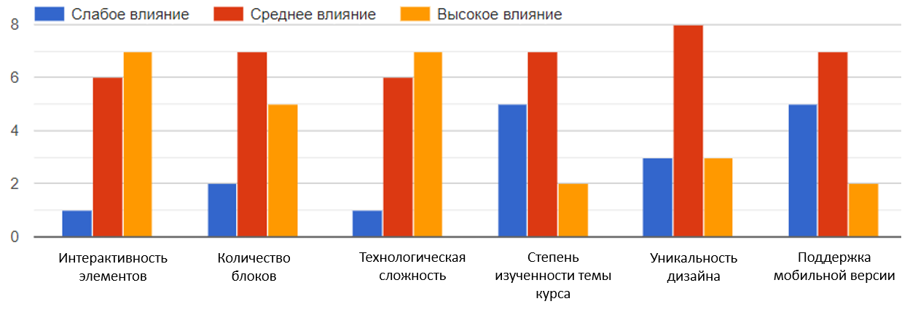
Рис. 2.2. Степень влияния факторов на уровень сложности онлайн-курса
На рисунке 2.3. отображены признаки интерактивности, которые учитывались в ходе исследования. Итак, по мнению экспертов, интерактивность курса повышается, если в нем учтена возможность социального взаимодействия, адаптация курса под каждого индивида, а также если при подаче учебного материала используются разные формы и способы и присутствует контроль за прохождением курса обучающимся (т.е. синхронный онлайн-курс).
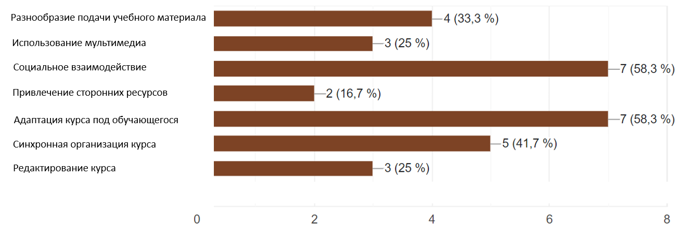
Рис 2.3. Влияние факторов на степень интерактивности онлайн-курса
Помимо того в опросе была предпринята попытка наивно определить, существует ли четкое разделение интерактивных элементов по уровню интерактивности и блокам курса. На рисунке 2.4. отражены ответы по распределению текстовых и графических элементов по структуре курса. Можно отметить, что именно по элементам такого типа четкого разделения нет, ведь текст используется в каждом блоке и уроке онлайн-курса, однако для курса с высоким уровнем интерактивности его все же меньше.
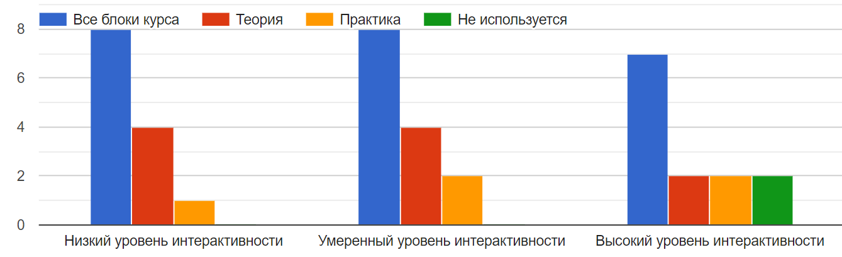
Рис. 2.4. Текстовые и графические элементы в структуре разных онлайн-курсов
Такой же вопрос по мультимедиа элементам показал, что чаще их можно встретить в курсах средней и высокой степени интерактивности. В курсах с низкой интерактивности они либо не используются, либо встречаются только в практических блоках (см. рис. 2.5.).
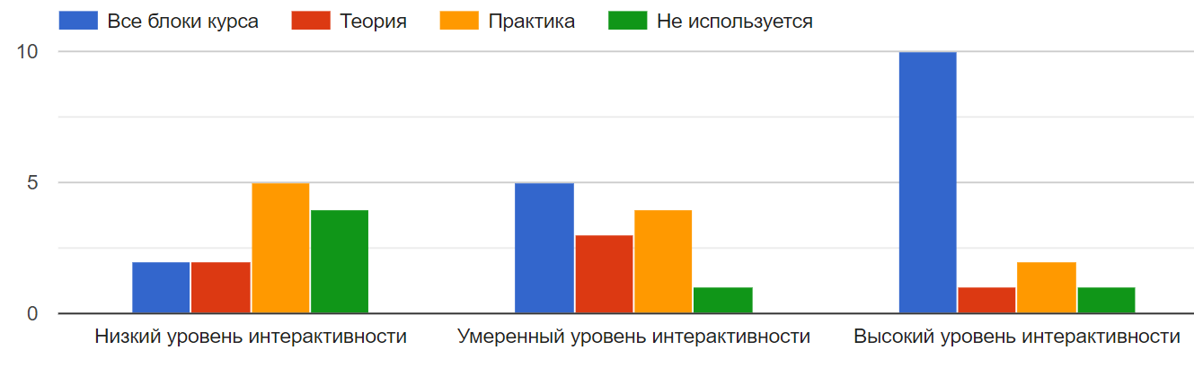
Рис. 2.5. Мультимедиа элементы в структуре разных онлайн-курсов
В связи с развитием концепции игрового обучения в онлайн-курсах увеличивается вероятность использования различных симуляторов. Это могут быть диалоговые или ситуационные симуляторы по самым разным направлениям. Например, обучение фасовщика правильно располагать и упаковывать продукты, обучения пилотов и космонавтов, прохождение практики у психологов или социальных работников.
Эксперты отметили, что подобные интерактивные элементы могут встречаться только в онлайн-курсах с высокой интерактивностью (см. рис. 2.6.).

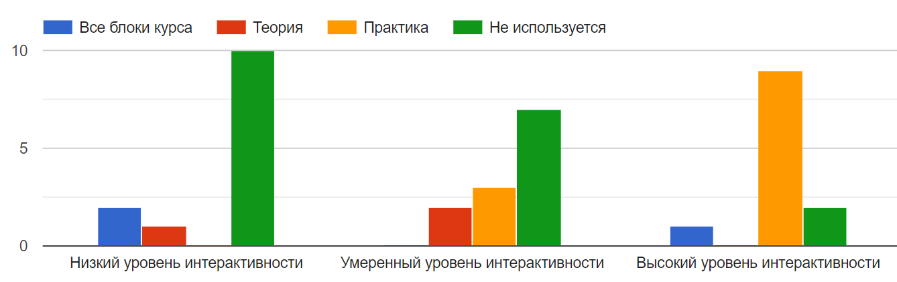
Рис. 2.6. Симуляторы в структуре разных онлайн-курсов
Отдельно в опросе учитывалось, что эксперты понимают под высоким уровнем социального и учебного взаимодействия в ходе дистанционного обучения. На рисунках 2.7. и 2.8. соответственно представлены результаты.
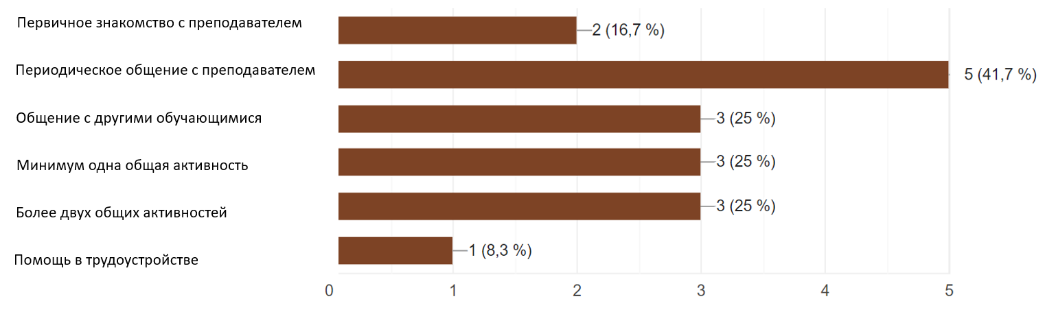
Рис. 2.7. Обеспечение высокого уровня социального взаимодействия
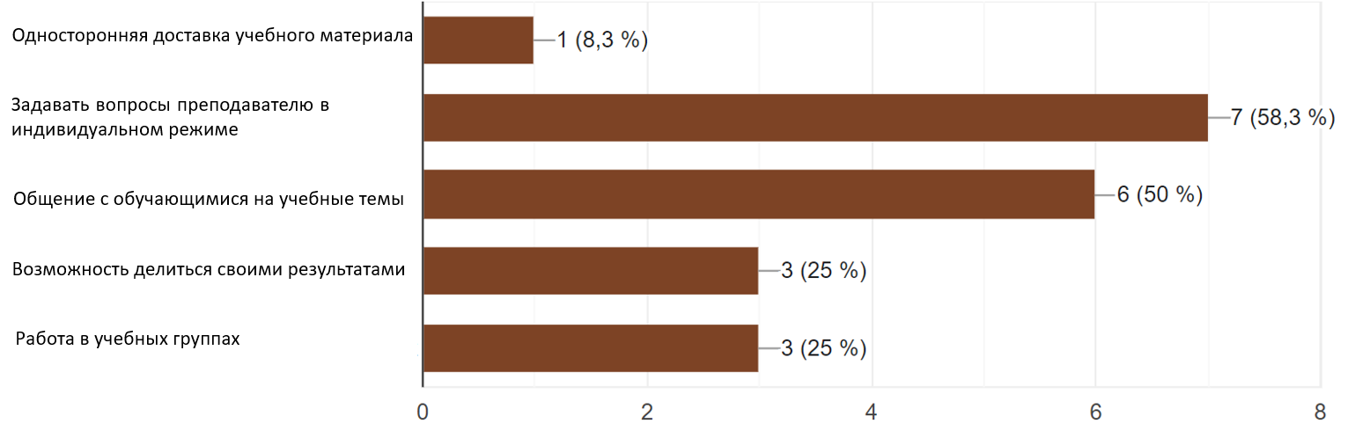
Рис. 2.7. Обеспечение высокого уровня учебного взаимодействия
Из них можно сделать вывод, что на данный момент для отечественной практики верхом социального и учебного взаимодействия являются: периодическое общение с преподавателем в личном формате. Однако общение с другими обучающимися и общие проекты тоже находят в ней (в отечественной практике) отражение. Следует также учитывать, что постепенно дистанционное обучение становится более индивидуализированным из-за чего частично теряется возможность обучения в группе. У этого явления есть как преимущества, так и недостатки (рассмотрены подробнее в Главе 1, параграфе 2).
В конце опроса эксперты могли ответить на открытые вопросы, которые затрагивали факторы и ограничения, влияющие на создание онлайн-курса в контексте государственной и коммерческой систем ДО. Так специалистами были даны комментарии, что государственная система ДО все еще находится на стадии формирования. Ее развитие проходит скачкообразно, а не планомерно и во многом зависит от внешних факторов, будь то интерес к различным возможностям сети Интернет (90-е годы ХХ в.) или же пандемия 2020-2023 гг.
Также важным фактором как для государственных, так и для коммерческих организаций выступает ограниченный бюджет, при скромности которого может страдать заинтересованность участников проекта и качество онлайн-курса.
В ходе опроса были определены понятия интерактивности онлайн-курса для отечественной практики. Именно они легли в основу таблицы, определяющей степень интерактивности онлайн-курса. Экспертами как наивысшие степени интерактивности онлайн-курса были отмечены знакомство с преподавателем, периодическое общение с ним и возможность задавать вопросы в индивидуальном порядке. Наблюдается изменение отношения к понятию интерактивность, если сравнивать результаты похожего исследования, проведенного американским исследователем М.Д. Роблиером в 2000-м году [12]. В нем высшей степенью интерактивности была определена возможность взаимодействия не только с преподавателем, но и другими участниками учебного процесса и даже с приглашенными экспертами. Сейчас же можно заметить, что общение с другими обучающимися отошло на второй план и намного важнее становится индивидуальное общение с преподавателем. Подобный формат обучения скорее всего будет становится все эксклюзивнее и дороже. В таблице 2.3. представлена градация по баллам для определения интерактивности онлайн-курса по трем признакам. Нижние и верхние границы определялись с учетом экспертного опроса.
Таблица 2.3.
Распределение баллов по признакам интерактивности дистанционного курса*
Баллы | Социальное взаимодействие | Учебное взаимодействие | Разнообразие интерактивных элементов
1 | Первичное знакомство с преподавателем | Односторонняя доставка учебного материала | Только текстовые лекции с графическими элементами (изображения, графики)
2 | Общение с другими обучающимися | Возможность делиться учебными результатами с другими обучающимися | Текстовые элементы, мультимедиа элементы
3 | Наличие минимум 1 общей активности с другими обучающимися | Работа обучающихся в учебных группах | Текстовые элементы, мультимедиа элементы, контроль знаний
4 | Частые общие активности (более 2) с другими обучающимися | Возможность общаться на учебные темы с преподавателем и другими обучающимися | Текстовые элементы, мультимедиа элементы, контроль знаний, проведение вебинара, семинара
5 | Знакомство с преподавателем и периодическое общение с ним | Возможность задавать вопросы преподавателю в индивидуальном порядке | В дополнение ко всему присутствует один из элементов: симуляторы, тренинги, игры
Итого
*Составлено по: Roblyer M.D. How Interactive are YOUR Distance Courses? A Rubric for Assessing Interaction in Distance Learning / M.D. Roblyer, L. Ekhaml // DLA. – 2000. – №2. – 6 с.
В зависимости от полученных баллов онлайн-курс относится к своей категории интерактивности.
Таблица 2.4.
Определение категории интерактивности онлайн-курса
Категория | Итого баллов
3 | 1-4
2 | 5-11
1 | 12-15

2.4. Особенности государственной и коммерческой системы дистанционного образования
В ходе интервью экспертам были заданы вопросы, затрагивающие сходства и различия государственной системы дистанционного образования и образовательного бизнеса. Они представлены в Таблице 2.5.
Таблица 2.5.
Особенности государственной и коммерческой системы ДО*
Критерий | Государственная система ДО | Коммерческая система ДО
Онлайн-курс ограничен временными рамками учебного плана | да | нет
Неосведомленность преподавателей в особенностях создания онлайн-курсов | да | нет
Неоднозначность защищенности авторского права | да | да
Рассеивание накопленных ресурсов | да | да
Инертность системы | да | нет
Отсутствие поддержки курса на всем его жизненном цикле | да | да
Работа в ущерб качеству онлайн-курса, платформы ДО | да | да
Возрастное расслоение обучающихся | да | да
Положительное отношение к развитию стандартов в области ДО | да | нет
*Составлено по: проведенным интервью и опросу экспертов
Можно отметить, что у платформ есть как минимум четыре существенных отличия. Во-первых, на коммерческие СДО в меньшей степени влияет наличие и особенности учебного плана, которому наоборот обязаны следовать, например, вузовские платформы СДО. Для образовательного бизнеса четкое следование учебной программе необходимо только при создании собственных программ профессиональной переподготовки или других программ, выдающих официальные сертификаты и дипломы. Однако следует учесть, что четкий учебный план помогает оценить эффективность прохождения материала и эффективность самого курса. С точки зрения аналитика, наличие учебного плана помогает выстроить метрику эффективности как у государственного, так и коммерческого проекта.
Во-вторых, была отмечена неосведомленность преподавателей и авторов курса в особенностях создания и наполнения онлайн-курсов. Например, слабое знание технических инструментов влечет за собой неуверенность в использовании различных программ, инструментов и технологий. К этому же пункту можно отнести манеру, в которой преподносится учебный материал. Существуют курсы, которые полностью повторяют аудиторные занятия, их относят к «transfer course», т.е. переведенным или перенесенным курсам. В таком случае зачастую создатели делают упор на организацию, которая предлагает курс, тем самым пытаясь подчеркнуть качество курса. Однако в некоторых случаях такой способ преподавания может быть неэффективным и неинтересным для обучающихся. В результате, обучение сотрудников, исправление полученных ошибок увеличивает время и стоимость создания государственной СДО.
Также экспертами было отмечено, что государственной системе дистанционного образования свойственна инертность, то есть из-за широты охвата и сложности она не успевает быстро адаптироваться к новым условиям и потребностям аудитории. Возможно, именно поэтому экспертами было по-разному воспринята возможность развития стандартов в области ДО. Для образовательного бизнеса стандарты воспринимаются как помеха созданию онлайн-курса из-за своей неполноты и низкой актуальности. Учитывая особенность государственной системы образования в целом, можно предположить, что разрыв между желаемым и действительным наполнением стандартов никогда не будет преодолен. Если обратить внимание на контролирующую деятельность государства, то следует упомянуть о вступлении в силу поправок к ФЗ №237 «Об образовании» в июне 2021 года [68], в которых указывается, что все организации, осуществляющие просветительскую деятельность (в том числе в онлайн формате) обязаны соответствовать новым требованиям. В том числе иметь заключенные договоры с образовательными, научными и культурными организациями, а также не быть включенным в список иностранных агентов. Как следствие можно предположить, что будет произведено усиление проверок частных компаний, осуществляющих просветительскую деятельность, выдвижение требований к качеству и наполнения курсов. Однако речь идет именно он просветительской деятельности, а не образовательной.
Обобщая полученную информацию, можно сказать, что государственная система дистанционного образования и образовательный бизнес в России имеют определенные различия: финансирование, цель создания, особенности учебной программы, подход к обучению, а также степень конкуренции услуг на образовательном рынке.
- Государственная система дистанционного образования финансируется в основном из государственного бюджета, а образовательный бизнес из частных источников.
- Государственная система дистанционного образования создается с целью предоставить доступное обучение для всех граждан, а образовательный бизнес с целью получения прибыли.
- В государственной системе дистанционного образования акцент делается на освоении базовых знаний и умений, общего развития и профессиональной подготовки, а в образовательном бизнесе на специализированных программах, направленных на подготовку к определенной сфере деятельности и карьерному росту.
- На рынке образовательного бизнеса существует множество учреждений, предлагающих услуги обучения, конкурирующих друг с другом. Государственная система дистанционного образования же является главным и единственным поставщиком образовательных услуг для многих региональных учреждений.
- Государственная система дистанционного образования использует традиционные методы обучения с помощью онлайн-курсов и открытых лекций, а образовательный бизнес также может использовать интерактивные формы обучения, менторские программы и индивидуальные консультации.
Однако оба вида образования в России отличаются высокой сложностью в создании и поддержании. Они требуют значительных инвестиций как финансовых, так и человеческих ресурсов. При этом государственная система дистанционного образования требует больше времени на процесс разработки и технической поддержки из-за необходимости соответствия нормам и правилам государственного образования, а образовательный бизнес, как правило, быстрее адаптируется к изменениям рынка и потребностей своих обучающихся.

ГЛАВА 3. ОПРЕДЕЛЕНИЕ ТРУДОЗАТРАТ И СТОИМОСТИ СОЗДАНИЯ ПЛАТФОРМ ДИСТАНЦИОННОГО ОБРАЗОВАНИЯ

3.1. Описание абстрактных моделей онлайн-курса и платформы дистанционного образования
В предыдущей главе были описаны выявленные в ходе интервью и опроса особенности государственной и коммерческой системы дистанционного образования. На данном этапе исследования не было попытки создать точных копий существующих платформ. Были учтены их особенности и изучены примеры, на основе которых уже строилась возможная модель образовательной платформы.
Государственная система дистанционного образования основывается на Федеральном законе «Об образовании в Российской Федерации», однако в последние годы также наблюдается и попытка влияния и контроля над образовательным бизнесом. Государственная система дистанционного образования охватывает все уровни образования, от начальной школы до высшего образования, что позволяет обеспечить равные возможности для знаний и развития во всей стране. Выпускники дистанционного образования выполняют те же требования, что и студенты общего образования, и получают такие же сертификаты и дипломы об образовании, в следствии чего есть необходимость построения онлайн-курса по учебному плану с определенным количеством часов. Государственная система дистанционного образования может быть построена на принципе массового открытого онлайн-курса, что означает, что доступ к обучению неограничен. Примером может служить платформа Открытое образование.
Для создания модели государственной системы ДО была выбрана абстрактная платформа некого высшего учебного заведения, которое предлагает программы профессиональной переподготовки и дополнительного профессионального образования в формате онлайн. Как пример использовались учебные планы Санкт-Петербургского государственного института психологии и социальной работы [66, 67].
Целью вузовской платформы ДО является предоставление обучающимся, оплативших свое обучение, удаленного доступа к учебным программам разных направлений и видов. Целью программы профессиональной переподготовки является формирование у обучающихся профессиональных навыков для осуществления нового для них вида деятельности в изучаемой сфере. Целевой аудиторией программы переподготовки были выделены трудящиеся с высшими и/или средним профессиональным образованием вне зависимости от занимаемой ими должности.
Как целевая аудитория программ повышения квалификации были выделены трудящиеся с высшим образованием, занимающие руководящие посты на месте своей работы. На рисунке 3.1. отображены основные блоки учебной программы профессиональной переподготовки, ее длительность и соотношение форматов занятий (записанные лекции или лекции с применением дистанционных технологий). Распределение курсов по месяцам проведено с учётом учебной нагрузки как студентов, так и преподавателей. Также важно отметить, что часть обучения все же проходит в очном режиме, а именно производственная практика и итоговый экзамен. Полностью дистанционно проходят программы дополнительного профессионального образования (повышения квалификации). Они представлены на платформе как три отдельных курса длительностью в месяц.
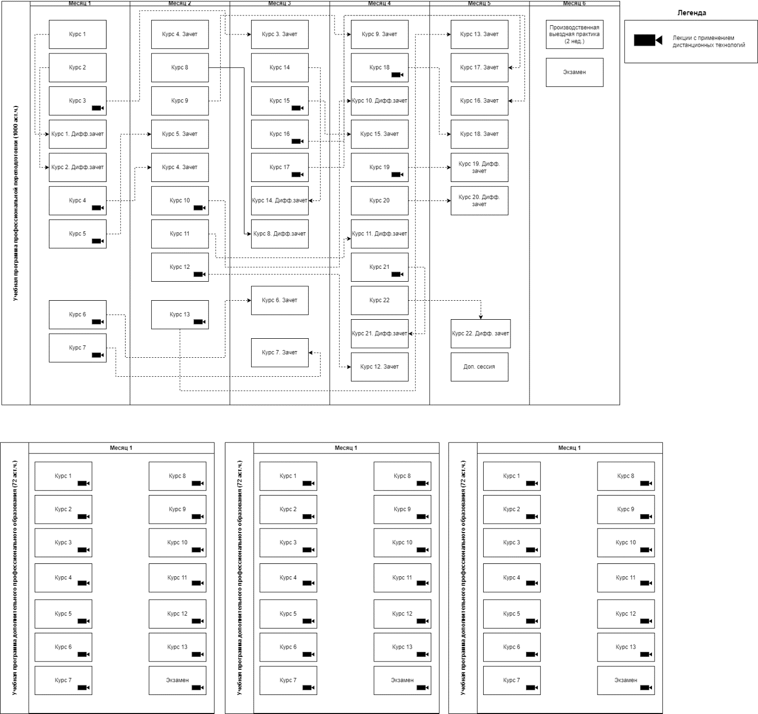
Рис. 3.1 Модель государственной платформы дистанционного образования в высшем учебном заведении
Для платформы из коммерческого сектора примером послужила система дополнительного образования Международного института Развивающего Транзактного Анализа. Как видно на схеме, отражающей основные учебные блоки, на платформе некой организации, осуществляющей образовательную деятельность, есть четыре курса, построенных по одной и той же структуре (см. Рис.3.2.). При получении доступа к курсу обучающийся может без препятствий переходить от одного блока к другому и возвращаться обратно.
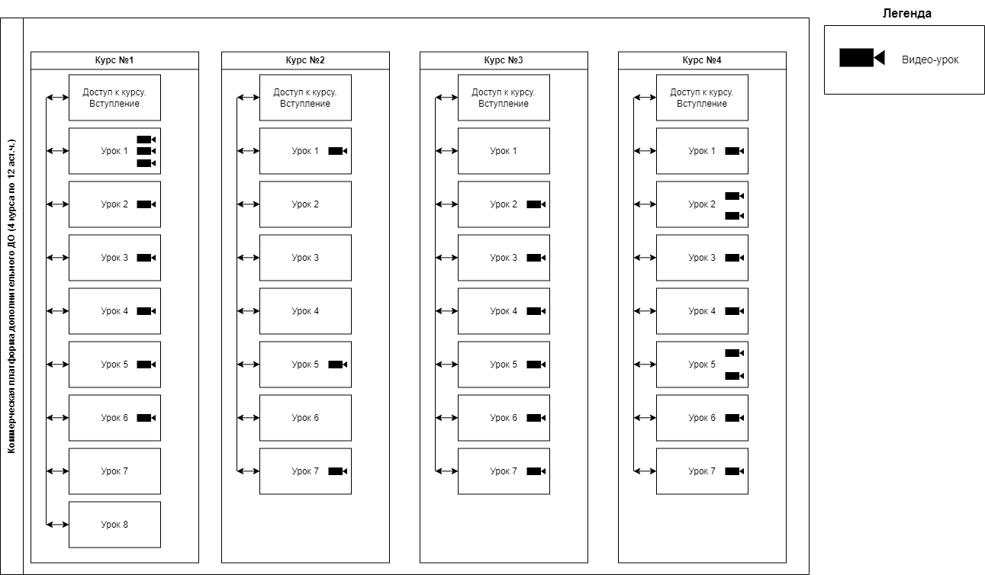
Рис. 3.2. Модель государственной платформы дистанционного образования в высшем учебном заведении
В следующем параграфе главы рассматриваются результаты расчетов трудозатрат и стоимости создания этих двух платформ.

3.2. Определение трудозатрат проекта с помощью экспертной системы нечеткой логики и расчет его предполагаемой стоимости
Алгоритм работы системы нечеткой логики включает следующие шаги:
- Формирование списка вопросов по теме, в которой требуется получить экспертную оценку.
- Подготовка условий экспертизы, определение критериев и шкал оценок.
- Лингвистическая интерпретация оценок экспертов. Для преобразования числовых значений в нечеткие множества используется функция принадлежности, которая задает степень принадлежности каждого значения к определенному нечеткому множеству.
- Определение правил вывода на основе нечетких переменных входных данных.
- Определение функций принадлежности для каждого нечеткого множества каждой переменной входных данных. Функция принадлежности определяет, насколько данное значение переменной принадлежит каждому из нечетких множеств.
- Определение функций вывода на основе правил вывода. Функции вывода определяют, какие значения выходных переменных должны быть установлены на основе нечетких переменных входных данных.
- Выполнение логических операций над значениями функций вывода для получения конечного ответа.
Таким образом, системы нечеткой логики используют нечеткие множества и операции над ними для моделирования и принятия решений в условиях неопределенности и нечеткости данных.
Реализация экспертной системы нечеткой логики проходила в программном пакете Scilab версия 6.1.1. Для ее построения было выбрано три критерия:
- Срок дистанционного курса от 1 до 36 месяцев. При расчетах использовались астрономические часы и шестидневная рабочая неделя.
- Категория интерактивности: после проведения экспертного опроса и создания таблицы определения интерактивности курс можно отнести к одной из трех категорий. Самый высокий уровень интерактивности соответствует Категории 1.
- Степень доступности: предлагается разделение на полностью закрытый курс, частично открытый (при выполнении определенных условий, например, оплата прохождения) и открытый курс. При этом наибольшей сложностью реализации обладает именно открытый курс.
Ниже в таблице 3.1. представлены выбранные функции принадлежности и распределение параметров на основе экспертных оценок.

Таблица 3.1.
Описание экспертной системы нечеткой логики
 | Функция принадлежности | Единица измерения | Параметры
Входная переменная
Срок курса | Треугольная (trimf) | месяц | до 1
 |  |  | от 1 до 3
 |  |  | от 3 до 6
 |  |  | от 6 до 36
Категория интерактивности | Треугольная (trimf) | категория | от 0 до 1.25
 |  |  | от 1.25 до 2.25
 |  |  | от 2.25 до 3
Степень доступности | Трапециевидная (trapmf) | балл | от 0 до 0.2
 |  |  | от 0.2 до 0.75
 |  |  | от 0.75 до 1
Выходная переменная
Степень трудоемкости | Треугольная (trimf) | балл | от 0 до 0.5
 |  |  | от 0 до 1
 |  |  | от 0.5 до 1

На рисунке 3.3. и 3.4. представлена настройка экспертной системы в интерфейсе Scilab.
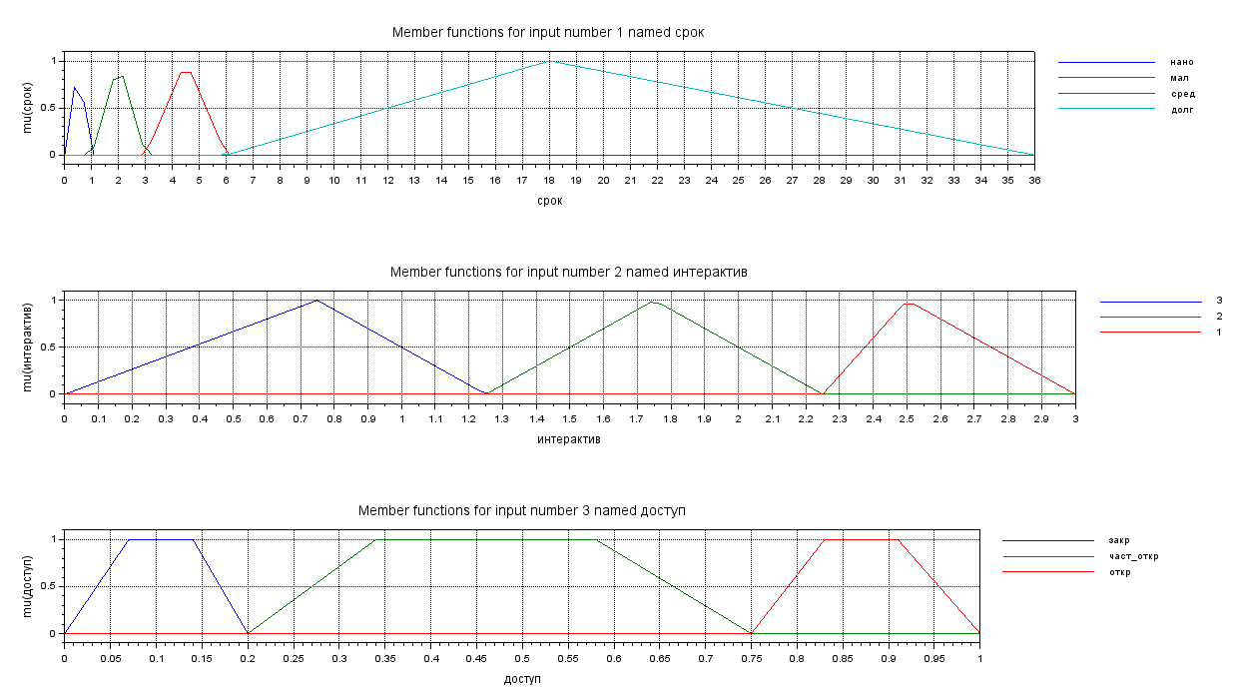
Рис. 3.3. Входные переменные системы нечеткой логики

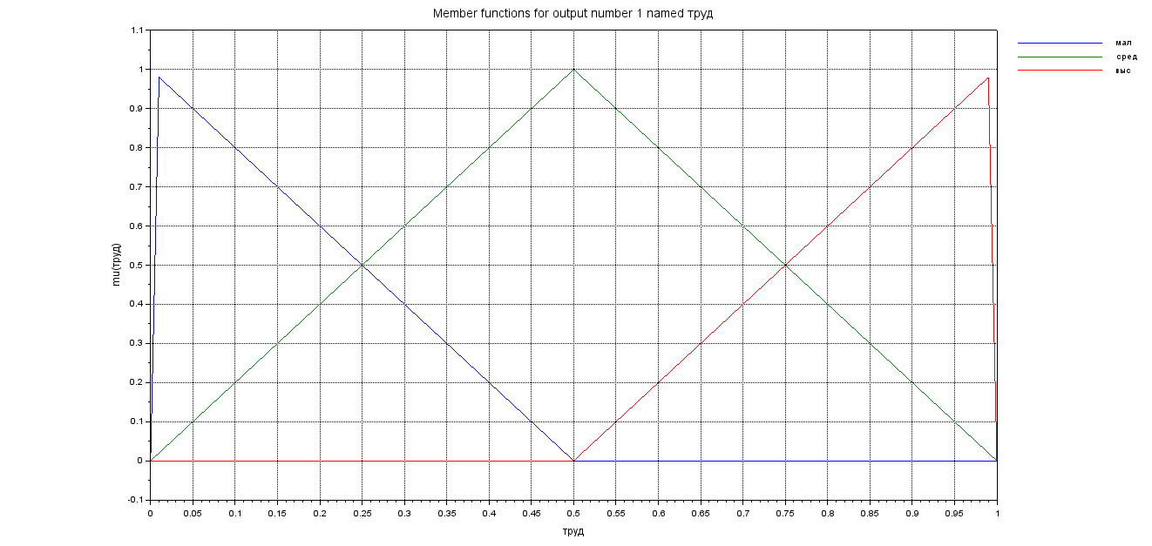
Рис. 3.4. Выходная переменная системы нечеткой логики
На рисунке 3.5. представлена настройка правил экспертной системы в интерфейсе Scilab. Изначально было сформировано 30 правил, однако позднее их количество было сокращено за счет учета только экстремальных значений параметров. Например, для нано-курсов рассматривалась только интерактивность категории 1, так как даже для этого наивысшего параметра на выходе получается малая трудоемкость. Следовательно, для нано-курсов 2 и 3 категории интерактивности будет тот же результат.
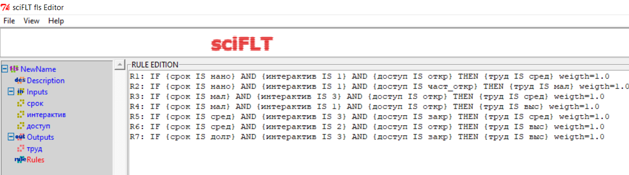
Рис. 3.5. Правила системы нечеткой логики
Также было учтен опыт экспертов, который показывает, что предполагаемые затраты на создание курса не всегда равны его итоговой стоимости. Создатели онлайн-курса могут столкнуться с увеличением итоговой стоимости проекта по многим причинам. Например, на этапе планирования проекта могут быть опущены некоторые детали, которые позже могут потребовать дополнительных затрат. Некоторые из этих потенциальных затрат включают обновление технических средств, модификацию курсового контента, расширение команды разработчиков и т.д. Кроме того, некоторые внешние факторы могут существенно повлиять на конечную стоимость проекта, такие как изменения в экономике, политической или юридической ситуации, изменения в требованиях рынка и т.д. Для более точной оценки конечной стоимости проекта, необходимо проводить поэтапный контроль затрат на всех этапах разработки, а также учитывать потенциальные риски, которые могут повлечь за собой дополнительные затраты. В целом, увеличение стоимости проекта онлайн-курса может быть вызвано как внутренними, так и внешними факторами, поэтому важно учитывать их на всех этапах разработки проекта.
Именно поэтому после применения правил нечеткой системы каждой степени трудоемкости был присвоен свой коэффициент расхождения (Таблица 3.2.). В рамках данного исследования не была поставлена задача определения точных значений коэффициентов, так как они зависят от актуальной рыночной ситуации, изменения норм выработки и в дальнейшем их можно настраивать, используя репозиторий выполненных проектов компании.
Таблица 3.2.
Коэффициент расхождения стоимости проекта
Степень трудоемкости | Коэффициент
малая | 1
средняя | 1,5
высокая | 2

Во второй главе данной работы в таблице 2.3. была представлена система оценки интерактивности предполагаемого проекта. Если рассмотреть модель государственной платформы дистанционного образования, то все курсы получают от 12 до 13 баллов, следовательно, относятся в категории интерактивности №1 (см. Таблицу 2.4.). У обучающихся помимо изучения уже записанных лекций присутствуют занятия в удаленном формате, в ходе которых есть возможность общения с одногруппниками и преподавателем. По разнообразию интерактивных элементов курсы можно отнести к четвертой группе, которая включает в себя текстовые элементы, мультимедиа элементы, контроль знаний, проведение вебинара и/или семинара.
Курсы коммерческой платформы набирают 9 баллов и относятся к категории интерактивности №2. С точки зрения социального взаимодействия курсы ограничиваются первичным знакомством с преподавателем, общение с другими обучающимися не предусмотрено. Однако существует возможность личного общения с преподавателем, что напоминает систему тьюторства или наставничества, за что курсы получают наивысший балл по признаку учебное взаимодействие. По разнообразию интерактивных элементов курсы можно отнести ко второй группе, содержащей текстовые, мультимедиа элементы, контрольные вопросы.
Таблица 3.3.
Параметры онлайн-курса для входной переменной системы нечеткой логики
 | Срок курса | Интерактивность | Доступ | Выход
Государственная платформа
Курс 1 | 4 часа | 2 категория | частично открытый | малая трудоемкость
Курс 2 | 4 часа | 2 категория | частично открытый | малая трудоемкость
Курс 3 | 4 часа | 2 категория | частично открытый | малая трудоемкость
Курс 4 | 4 часа | 2 категория | частично открытый | малая трудоемкость
Коммерческая
Программа 1 | 4 месяца | 1 категория | закрытый | высокая трудоемкость
Программа 2 | 1 месяц | 1 категория | закрытый | средняя трудоемкость
Программа 3 | 1 месяц | 1 категория | закрытый | средняя трудоемкость
Программа 4 | 1 месяц | 1 категория | закрытый | средняя трудоемкость
После применения правил нечеткой системы курсы государственной платформы были отнесены к высокой и средней трудоемкости создания, а курсы коммерческой платформы отнесены к малой трудоемкости создания.
Итоговая стоимость проекта рассчитывалась по формуле:
$$TotalCost= \sum_{i = 1}^{n}{{(CostMaterialCourse}_{i}*K_{i})+ CostPersonal+ AdditionalCost;}$$
, где n – количество курсов, CostMaterial – стоимость подготовки учебных материалов курса, CostPersonal – выплаты за работу персонала, AdditionalCost – дополнительные расходы, в том числе на техническое обеспечение и рекламу, K – коэффициент расхождения.
Для определения временных и денежных затрат на создание учебного материала была доработана таблица из статьи Т.В. Донченко и Е.Б. Бережной [32] с указанием норм выработки того или иного элемента (см. Таблицу 3.4.). Для некоторых сложных многосоставных элементов был применен метод декомпозиции. Хотелось бы отметить, что представленные ниже данные по подготовке учебных материалов применимы только к тем проектам, где не используются возможности современных нейронных сетей, которые могут существенно ускорить процесс, не сильно проигрывая в качестве полностью оригинальному элементу. Например, автоматический переводчик может перевести большой объем материала за короткий промежуток времени, а нейросетевые системы распознавания речи могут позволить преподавателям быстро создавать аудио и видео материалы для онлайн-курсов. Кроме того, нейросети могут быстро обрабатывать большие объемы данных, таких как результаты тестирования студентов, что поможет учителям быстро выявлять проблемные места и адаптировать свои методики обучения под потребности конкретных групп студентов. В том числе за счет автоматической проверки ответов и редактирования их ошибок можно сэкономить время как для преподавателя, так и для обучающихся. В целом, использование нейросетевых технологий в образовании может значительно ускорить процесс создания и совершенствования учебных материалов, что позволит учебным заведениям более эффективно использовать свои ресурсы и повысить качество обучения.
В качестве примера можно привести время на создание одной страницы текста. По норме выработки за час можно создать 4 страницы, следовательно, 1 страница набирается за 25 минут. Если использовать чат-бот, отвечающий на запрос при помощи нейросети, то создание 1 страницы занимает 2 минуты. Однако следует учесть, что необходимо проводить редактирование такого текста, чтобы он в полной мере соответствовал цели и задачам обучения.
Временные затраты сокращаются и при создании видео-контента с помощью нейросетевых технологий, но только если речь идет не о съемке конкретного лектора, выступающего со своей лекцией. Например, это может значительно сократить время на поиск и обработку материалов, а также на последующее поддержание актуальности контента. В результате использования нейросетевых технологий можно сократить время, затраченное на создание видео, в несколько раз. Однако, конечный результат зависит от качества использованных алгоритмов и возможностей самого инструмента, поэтому, как и в случае с текстовым материалом, необходимо редактирование.
Таблица 3.4.
Элементы материала онлайн-курса*
Наименование | Норма выработки в час |  | Расшифровка
Текстовые и графические элементы
Набор текста | 4 стр. |  | –
Набор математических и иных формул | 20 шт.
Набор тестовых вопросов | 20 шт.
Перевод текста | 2,6 (на рус.) | 3,3 (с рус.)
Обработка рисунков, графиков | 8 шт.
Создание собственных рисунков, графики | 2 шт.
Анимация | 1 шт. |  | Создание анимации с нуля
Аудио элементы
Аудио (запись, монтаж) | 0, 08 (5 мин. аудио) |  | –
Мультимедиа элементы
Видео (запись, монтаж) | 0, 08 (5 мин. видео)
Вебинар (видеоконференция в прямом эфире) | 0,25 (вебинара) |  | Текст (4 стр.), презентация (1 шт.)
Слайдовая презентация | 0,5 (презентации) |  | Текст (4 стр.), изображения (8 шт.)
Триггерные презентации | 0,3 (презентации) |  | Текст (4 стр.), изображения (8 шт.), анимация (1 шт.)
Диалоговые тренажеры | 0,25 (тренажера) |  | Сценарий (4 стр.), изображения (8 шт.), набор тестовых вопросов (20 шт.), анимация (1 шт.)
Ситуационные тренажеры | 0,2 (тренажера) |  | Сценарий (4 стр.), изображения (8 шт.), набор тестовых вопросов (20 шт.), анимация (1 шт.), видео (5 мин.)
Сложные мультимедиа элементы
Онлайн-тренинги, онлайн-игры | 0,25 (тренинга, игры) |  | Сценарий (4 стр.), презентация (1 шт.), видео (5 мин.), чат (1 шт.)
Симуляторы | 0,16 (симулятора) |  | Сценарий (4 стр.), анимация (1 шт.), изображения (8 шт.), свои изображения (2 шт.), видео (5 мин.), аудио (5 мин.)
Элементы взаимодействия обучающихся друг с другом
Форум, обсуждения | 0,006 (форума) |  | Рассчитывалось из доли форума в структуре сайта (1/8 сайта). Сайт целиком создается в среднем за 50 дней.
Чат-бот | 0,3 (чат-бота) |  | Работа специалиста от 2 до 8 ч. Выбрана сред. значение 3 ч.
* Составлено по: Донченко Т.В. Расчет трудоемкости создания учебных электронных информационных ресурсов / Т.В. Донченко, Е.Б. Бережная. 2008. – С. 139-144 (доработано)
Таблица 3.5.
Издержки на создание коммерческой платформы дистанционного образования (в руб.)
 | Издержки на создание учебного материала | Срок создания проекта | Издержки на оплату труда | Дополнительные издержки
Курс 1 | 29 625 | 3 месяца | 483 800 | 46 000
Курс 2 | 23 962
Курс 3 | 24 300
Курс 4 | 24 000
Итого: | 101 887
Подробные расчеты представлены на рисунке 3.6. Итоговая стоимость проекта с учетом малой трудоемкости создания и коэффициента расхождения = 1:
$$Total cost_{1}= 101 887+483 800+ 46 000=631 687;$$
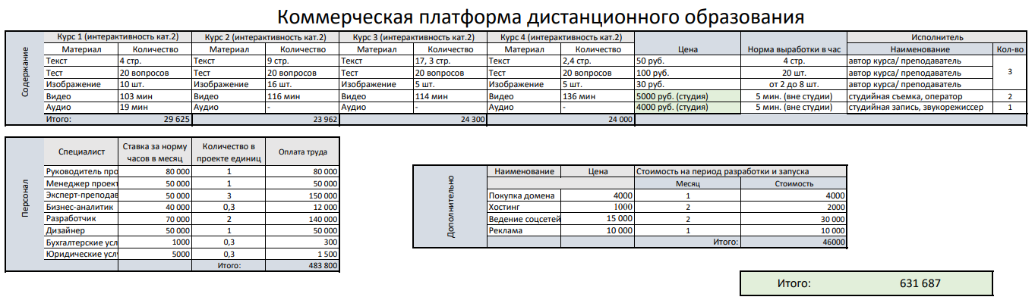
Рис. 3.6. Расчет стоимости создания коммерческой платформы дистанционного образования
Одной из особенностей создания вузовской платформы дистанционного образования является то, что все производимые преподавателем объекты авторского права (в том числе лекции) чаще всего по договору являются собственностью образовательной организации. Помимо этого, нужно учитывать, что система начисления заработной платы в высшем учебном заведении немного отличается от других систем. Ставка профессорско-преподавательского состава высшего учебного заведения, представляет собой сумму денежных средств, которая начисляется преподавательскому персоналу за выполнение выполняемой работы. Ставка состоит из базовой и дополнительной частей. Базовая ставка начисляется преподавателю в зависимости от его ученой степени, звания, стажа работы в этом учебном заведении и опыта работы в соответствующей сфере. Дополнительная часть ставки начисляется в соответствии с выполнением дополнительных обязанностей, таких как написание учебников, проведение научных исследований, участие в конференциях и прочее.
Начисление заработной платы происходит на основе расчета ставки и количества отработанных часов. В зависимости от количества часов, заработная плата может меняться – например, при выполнении сверхурочных работ. Также могут учитываться различные премии, выплачиваемые в зависимости от достижений преподавателя в учебной и научной деятельности. Общая заработная плата указывается в ежемесячных выплатах, и может меняться в зависимости от количества часов, отработанных преподавателем в течение месяца.
В целом, ставка профессорско-преподавательского состава в высшем учебном заведении – это комплексный показатель, который учитывает сложность и ответственность работы преподавателя, а также его научные достижения, образование и стаж работы. Правильное начисление заработной платы в соответствии со ставкой является ключевым фактором мотивации преподавателей для выполнения своих обязанностей на высшем уровне и способствует поддержанию высокого уровня качества образования в вузе.
Именно поэтому для абстрактной модели государственной платформы затруднительно рассчитать выплаты для профессорско-преподавательского состава. В работе предпринята попытка подсчета академических и астрономических часов работы каждого специалиста. Однако в итоговых расчетах стоимости государственной платформы они не учитывались.
Таблица 3.6.
Издержки на создание государственной платформы дистанционного образования (в руб.)
 | Издержки на создание учебного материала | Срок создания проекта | Издержки на оплату труда | Дополнительные издержки
Курс 1 | 108 000 | 6 | 1 908 000 | 366 000
Курс 2 | 144 000
Курс 8 | 180 000
Курс 9 | 144 000
Курс 11 | 180 000
Курс 14 | 180 000
Курс 20 | 144 000
Курс 22 | 144 000
Итого: | 1 224 000
Подробные расчеты представлены на рисунке 3.7. Итоговая стоимость проекта с учетом средней и высокой трудоемкости создания курсов и коэффициента расхождения = 1,5:
$$Total cost_{2}= 1 224 000+1 908 000+ 366 000=3 498 000;$$
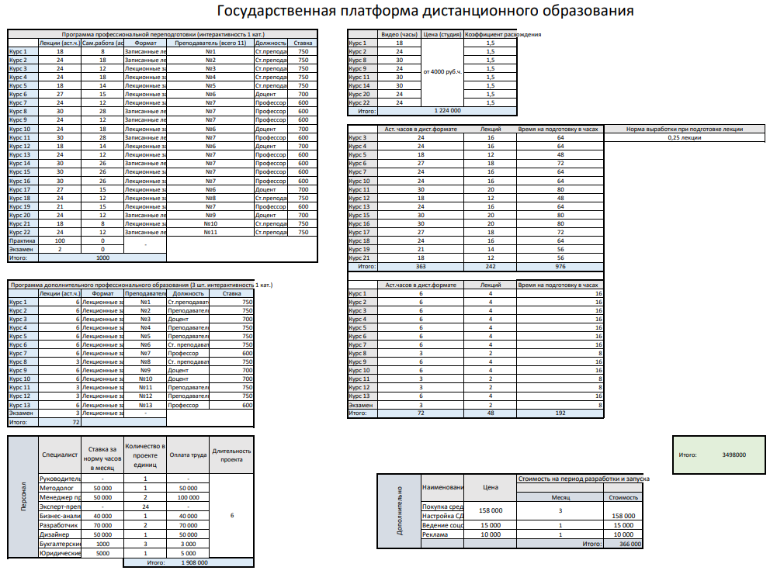
Рис. 3.7. Расчет стоимости создания государственной платформы дистанционного образования и распределения нагрузки на преподавателей

3.3. Сравнительный анализ трудозатрат и стоимости создания платформ дистанционного образования
После проведенного расчета стоимости и трудоемкости создания можно сравнить полученные результаты трудозатрат и стоимости курсов и двух платформ ДО. Как можно было предположить еще на этапе интервью с экспертами государственная платформа создается с большими временными и денежными затратами. Это связано с общей сложностью системы образования, любое согласование в которой проходит по вертикальным связям из-за чего многие процессы замедляются. Такие связи могут замедлять скорость принятия решений, потому что они включают большое количество участников и проходят через целый ряд формальных процедур и процессов. Также, если учебное заведение хочет получить финансирование (в том числе на создание собственной платформы ДО), оно обязано следовать жестким правилам, утвержденным государственными органами, чтобы добиться желаемого результата. Помимо этого, в государственной системе действует своя подсистема отчетности и контроля, которая иногда тоже замедляет процесс принятия решений.
Кроме того, время занимает поиск и выбор подрядчика, который сможет выполнить все необходимые работы. Законодательство строго регулирует процесс государственных закупок и требования к исполнителям. Для начала необходимо определить требования, которые будут предъявлены предполагаемым подрядчикам. Потом происходит публикация информации о заявке на участие в государственных закупках. Далее все поступившие заявки оцениваются по установленным ранее критериям. После выбора подрядчика происходит размещение контракта на сайте государственных закупок и подписание договора. Это длительная процедура, которая может занять месяц и более.
Временные затраты для коммерческой платформы дистанционного образования в меньшей степени зависят от государственного контроля, поэтому создание образовательного обеспечения или продукта может пройти быстрее. В рассмотренном примере создание платформы для бизнеса заняло 3 месяца, а для высшего учебного заведения 6 месяцев.
Если рассматривать издержки двух проектов, то можно выявить совпадения в итоговой величине оплаты труда специалистов – они выше, чем издержки на создание материала. При этом, как упоминалось выше, заработная плата преподавателей государственной системы образования зависит от того, как оценивается вузом участие сотрудников в дополнительных проектах. Стоит также учесть, что студийная съемка материала значительно увеличивает стоимость создания учебных материалов. Один из экспертов упоминал о дистанционном курсе, при создании которого использовалась многочасовая студийная съемка видеоматериала (10 аст.ч.), в результате чего на проект одного онлайн-курса было потрачено около 200 тыс.руб. Продавался же потребителям он за 6 тыс.руб., то есть в этом проекте ставка была сделана на качество материала и количество последующих продаж, которые полностью окупили проект через 2,5 года. Параллельно на платформе продавались и средне-, и долго- курсы за более высокую цену. Следует также упомянуть, что пример, приведенный экспертом, относится к платформе, которая на тот момент предоставляла образовательные услуги уже более пяти лет. Можно сказать, что ей уже была преодолена критическая точка закрепления на рынке образовательных услуг.
Учебный материал и программное обеспечение дистанционного образования должны взаимодополнять друг друга для обеспечения качественных услуг. Обычно государственные образовательные организации имеют более жесткий контроль над технологическими решениями. В следствие чего, такая система становится менее гибкой, но более надежной и безопасной.
В то же время, в коммерческих образовательных организациях с большей простотой могут использоваться гибкие и современные платформы и приложения (при наличии достаточных средств). Закупка программного обеспечения для разных образовательных организаций зависит от финансовых возможностей и юридических требований, предъявляемой каждой из них. Государственные образовательные организации могут иметь более ограниченный бюджет на закупку программного обеспечения, а также подлежать законодательным требованиям, например, на обязательную лицензию программ. В то же время, коммерческие образовательные организации могут использовать более разнообразные методы финансирования, включая собственные средства, инвестиции и партнерские программы с производителями ПО. Однако в последние несколько лет с жёсткими ограничениями столкнулись и коммерческие организации. Речь идет о последствиях примененных к России санкций, который распространяются и на техническое и технологическое обеспечение.
С одной стороны, можно ожидать развития рынка отечественного ПО для образовательной сферы, так как государство активно поддерживает развитие внутренней ИТ-отрасли и создание отечественных разработок или аналогов. С другой стороны, ситуация в стране недостаточна стабильна для того, чтобы с уверенностью прогнозировать рост рынка образовательного ПО: «Данные бухгалтерской отчетности показывают: положительной динамики на рынке нет и тренд к росту рынка сейчас явно не просматривается. Как представляется, связанно это, прежде всего, с экономической нестабильностью в стране. Судя по всему, рынок замер в ожидании развития событий в экономике. Правительство РФ прогнозирует в ближайшие несколько лет около 3%-ный рост и ВВП в целом, и промышленности. Возможно, этот ожидаемый рост сможет как-то оздоровить ситуацию и на рынке корпоративного обучения» [20].
В проект создания обеих платформ, государственной и коммерческой, могут быть включены разработки с оригинальными программным обеспечением и продуктами. Однако, и в том, и в другом случае денежные и временные затраты значительно увеличатся. Это можно заметить и в приведенных выше расчетах. Для коммерческой платформы расчеты не включали в себя покупку или создание какой-либо среды ДО, в то время как государственная платформа оценивалась с учетом необходимости покупки лицензионного и не иностранного ПО или же создания абсолютно нового ПО.
С другой стороны, и в коммерческих проектах, зачастую вкладывают большие инвестиции для создание более продвинутой системы обучения. Например, для реализации технологий адаптивного обучения. Такие вложения могут быть необходимы для обеспечения конкурентоспособности продукта на рынке и удовлетворения потребностей платежеспособных клиентов.
Таким образом, подводя итог, можно отметить, что на трудозатраты и стоимость платформы ДО влияет множество факторов вне зависимости от принадлежности к государственной или коммерческой системе. Каждый вид издержек при создании онлайн-курса и платформы ДО может изменяться под влиянием цели и задач платформы. Именно поэтому развитие методик оценки предварительной и приведенной стоимости проекта имеет высокую актуальность.

ЗАКЛЮЧЕНИЕ
В заключении магистерской диссертации по теме образовательного бизнеса в России можно сделать вывод, что этот сектор экономики имеет потенциал и перспективы дальнейшего развития. Система дистанционного образования в современных условиях претерпевает изменения, которые в первую очередь вызваны пандемией коронавируса, а во-вторых, связаны с общей трансформацией системы образования. Россия больше не входит в Болонскую систему кредитов, что в некоторой степени влияет на возможности студентов обучаться за рубежом. Помимо этого, существует вероятность возвращения к частично советской системе, включающей в себя такой уровень высшего образования, как специалитет, а также обязательное распределение по местам работы после окончания обучения. Подобные изменения могут повлиять на развитие как коммерческой, так и государственной системы дистанционного образования, так как очное образование продолжит приобретать все большую степень эксклюзивности и, следовательно, количество желающих получить квалификацию с наименьшими временными и денежными затратами будет расти. Однако для верного соотношения цены и качества необходим контроль в обеих системах. Онлайн-курсы, которые выстроены в соответствии с хорошими практиками или стандартами могут оправдать свою стоимость даже если она выше стандартной рыночной цены.
Распространение формы дистанционного образования на всех образовательных уровнях, от дошкольного до высшего, повлияло на необходимость развития методов предварительной оценки трудоемкости и стоимости проектов. Создание систем дистанционного образования приобретает все большую актуальность. В связи с наличием базы уже выполненных государственных и частных проектов СДО применение экспертных оценок становится одним из наиболее точных методов определения трудозатрат и стоимости. В данной выпускной квалификационной работе была предложена система оценки трудозатрат на основе системы нечеткой логики, параметры которой настраиваются на основе экспертных оценок. Анализ информационных источников показал, что аналогов системы нет и предложенный алгоритм является оригинальным. При наличии у организации, планирующей создание онлайн-курса или платформы ДО, своего репозитория выполненных проектов точность экспертного метода значительно увеличивается, так как экспертами могут быть оценены точные значения коэффициентов расхождения предварительной и итоговой стоимости проекта.

СПИСОК ИСПОЛЬЗОВАННОЙ ЛИТЕРАТУРЫ
- BABOK: A guide to the business analysis body of knowledge // International Institute of Business Analysis. – 2015. – 514 с. – URL: https://bpmtraining.net/wp-content/uploads/2018/10/BABOK_Guide_v3_Member.pdf (дата обращения: 12.03.2023)
- Bozkurt A. From Distance Education to Open and Distance Learning: A Holistic Evaluation of History, Definitions, and Theories / A. Bozkurt // Handbook of Research on Learning in the Age of Transhumanism. – Hershey, PA: IGI Global, 2019. – pp. 252-273.
- Broström A. The Knowledge Economy, Innovation and the New Challenges to Universities: Introduction to the Special Issue / A. Broström, G. Buenstorf, M. McKelvey // Innovation: Organization and Management. – 2020. – pp. 145–162. – DOI: HTTPS://DOI.ORG/10.1080/14479338.2020.1825090 (дата обращения: 23.01.2023).
- Bungard P. Meeting the distance education challenge: a guide for designing online classrooms / P. Bungard // Electronic heses, Projects, and Dissertations. – 2017. – 111 p.
- Cagiltay N.E. Students’ Preferences on Web-Based Instruction: linear or non-linear / N.E. Cagiltay, S. Yildirim, M. Aksu // Educational Technology & Society. – 2006. – №9. – pp. 122-136.
- Kamal Z. What do we mean by Distance Education? Theories and Practices: A Study for New Beginning / Z. Kamal // Social Science Research Network, 2020. – 34 p.
- Kidd T. Online Education and Adult Learning: New Frontiers for Teaching Practices / T. Kidd // Texas A&M University. – Information Science Reference, 2009. – 352 p.
- Lee William W. Chapter 2: Design Considerations for Web-Based Learning Systems / William W. Lee, Diana L. Owens, Angela D. Benson // Advances in Developing Human Resources. – 2002. – Vol. 4. – №4. – pp. 405-423. – DOI: 10.1177/152342202237519.
- McCormick R. The Radio and Television Universities and the Development of Higher Education in China / R. McCormick. – The China Quarterly. – 1986. – № 105. – pp. 72-94. – URL: https://www.cambridge.org/core/journals/china-quarterly/article/abs/radio-and-television-universities-and-the-development-of-higher-education-in-china/5D70A71B69762FECF3DFBC08A7EE0D6C#access-block (дата обращения: 20.12.2022).
- Moore M. Handbook of Distance Education / M. Moore, W. Anderson. – Lawrence Erlbaum Associates, 2003. – 898 p. – URL: https://jgregorymcverry.com/readings/Moore2003HandbokkofDistanceEducation.pdf (дата обращения: 20.12.2022).
- Read G.H. The Open University in Britain / G.H. Read // The Phi Delta Kappan. – 1971. – Vol. 53. – № 4. – pp. 230-233.
- Roblyer M.D. How Interactive are YOUR Distance Courses? A Rubric for Assessing Interaction in Distance Learning / M.D. Roblyer, L. Ekhaml // DLA. – 2000. – №2. – 6 с. – URL: https://www.westga.edu/uwgonline/assets-uwgonline/docs/distance-education-research/how-interactive-are-your-distance-courses.pdf (дата обращения: 20.04.2023)
- Simenson M. Teaching and learning at a distance: Foundations of distance education / M. Simenson, S. Smaldino, S. Zvacek. – Information Age Publishing, 2015. – 352 p.
- Verduin J. Distance education: The foundations of effective practice / J. Verduin, R. Clark. – Jossey-Bass, 1991. – 279 p. – URL: https://archive.org/details/distanceeducatio00verd/page/n11/mode/2up (дата обращения: 20.12.2022).
- Vu P. Handbook of Research on Innovative Pedagogies and Technologies for Online Learning in Higher Education / P. Vu, S. Fredrickson, C. Moore. – Information Science Reference, 2017. – pp. 106-126.
- Анализ показателей деятельности университетов участников проекта «5-100» с помощью самоорганизующихся карт Кохонена / В. А. Куличкина, М. С. Паршакова, Н. А. Ляндзберг [и др.] // Развитие и взаимодействие реального и финансового секторов экономики в условиях цифровой трансформации: материалы Международной научно-практической конференции, Оренбург, 24–25 ноября 2021 года. – Оренбург: Оренбургский государственный университет, 2021. – С. 832-837.
- Антропов М.С. Обобщение и краткий анализ результатов эксперимента в области дистанционного образования / М.С.Антропов, В.Е.Бочков, О.М.Карпенко, В.А.Леднев. – В сб.: Эксперимент в области дистанционного образования: результаты и перспективы. / Под ред. В.Е.Бочкова. – М.: МГИУ, 2002. – С. 32-67.
- Артюхин В.В. Моделирование бизнес-процессов дистанционного обучения с использованием глобальных сетей: диссертация ... кандидата экономических наук: 08.00.13 / В.В. Артюхин. – Москва, 2004. – 177 с.
- Бабин Е.Н. Практика внедрения систем управления обучением: дистанционные технологии в помощь преподавателям / Е.Н. Бабин // Университетское управление: практика и анализ. – 2017. – №5 (111). – URL: https://cyberleninka.ru/article/n/praktika-vnedreniya-sistem-upravleniya-obucheniem-distantsionnye-tehnologii-v-pomosch-prepodavatelyam (дата обращения: 11.04.2023).
- Бестужева Ю. Заработать на обучении: анализируем бизнес-проект компании по разработке учебных курсов для корпоративных Заказчиков [сайт]. – 2023. – 23 марта. – URL: https://vc.ru/offline/632156-zarabotat-na-obuchenii-analiziruem-biznes-proekt-kompanii-po-razrabotke-uchebnyh-kursov-dlya-korporativnyh-zakazchikov (дата обращения 12.04.2023)
- Бочков В.Е. Институциональный инструментарий формирования экономики знаний – система открытого дистанционного образования / В.Е. Бочков // Право и образование. – 2005. – №6. – С. 39-50.
- Бочков В.Е. Методология планирования ресурсного обеспечения дистанционного учебного процесса как основа для разработки лицензионных требований к условиям применения дистанционных образовательных технологий и создания федеральной системы обеспечения качества профессионального образования: Системы управления качеством высшего образования: Труды 3-ей Международной научно-методической конференции (3-4 июня 2003 г.) – Воронеж: ВГУ, 2003. – С. 165-177.
- Бочков В.Е. Организация дистанционного учебного процесса: модели, управление и планирование ресурсного обеспечения. Российский портал открытого образования: обучение, опыт, организация / В.Е. Бочков; под ред. В.И.Солдаткина. – М.: МГИУ. – 2003. – 508 с.
- Бочков В.Е. Оценка особенностей инновационных моделей организации учебного процесса на основе феноменологической классификационной системы / В.Е. Бочков // Качество. Инновации. Образование. – 2003. – №4. – С. 42-57.
- Бочков В.Е. Университетский образовательный комплекс как форма обеспечения непрерывности открытого многоуровневого дистанционного образования. Дистанционное обучение – образовательная среда ХХI века: Материалы Ш Международной научно-методической конференции, 13-15 ноября 2003. – Мн.: БГУИР, 2003. – С. 34-37.
- Бочков. В.Е. Проектирование информационно-образовательной среды открытого дистанционного образования: системные подходы к формированию институционального элемента экономики знаний / В.Е. Бочков. – Москва: ИДО-МНМЦ "СОО" МГИУ, 2006. – 244 с.
- Брукс Ф. Мифический человеко-месяц или как создаются программные системы / Ф. Брукс. – СПб: Символ-Плюс, 2000. – 304 с.
- Верба А. Как создать успешный онлайн-курс обучения: рецепт от эксперта / А.Верба // eTutoriumWebinar [сайт]. – URL: https://etutorium.ru/blog/kak-sozdat-uspeshnyj-onlajn-kurs (дата обращения: 23.03.2023)
- Вьюненко Л.Ф. Опыт, который нельзя потерять: дистанционное обучение в вузе в условиях пандемии COVID-19 / Л.В. Гадасина, И.Е. Егорова, А.В. Юрков // КИО. – 2020. – №3. – С. 86-99.
- Гречушкина Н.В. Онлайн-курс: определение и классификация / Н.В. Гречушкина // Высшее образование в России. – 2018. – №6. – С. 125-134.
- Григорович Д.Б. Модели, алгоритмы и инструментарий для создания программных обучающих комплексов системы дистанционного экономического образования: диссертация ... кандидата экономических наук: 08.00.13 / Д.Б. Григорович. – Москва, 2005. – 183 с.
- Донченко Т.В. Расчет трудоемкости создания учебных электронных информационных ресурсов / Т.В. Донченко, Е.Б. Бережная. – 2008. – С. 139-144.
- Зайцева Л. В. Технология разработки адаптивных электронных учебных курсов для компьютерных систем обучения / Л.В. Зайцева // ОТО. – 2008. – №1. – С. 400-412.
- Заочное обучение // Большая российская энциклопедия 2004–2017). – URL: https://old.bigenc.ru/education/text/1987648 (дата обращения: 21.12.2022).
- Информационные и коммуникационные технологии в дистанционном образовании: Специализированный учебный курс / пер. с англ. / Майкл Г. Мур, Уэйн Макинтош, Линда Блэк и др. – М.: Издательский дом «Обучение–Сервис», 2006. – 632 с. – URL: https://iite.unesco.org/pics/publications/ru/files/3214647.pdf (дата обращения: 15.03.2023).
- Как определить качество онлайн-курса и создать собственную систему оценки образовательного продукта на основе данных– URL: https://vc.ru/education/312412-kak-opredelit-kachestvo-onlayn-kursa-i-sozdat-sobstvennuyu-sistemu-ocenki-obrazovatelnogo-produkta-na-osnove-dannyh (дата обращения: 20.03.2023)
- Как оценить стоимость разработки курса / ЦРММ: сайт. – URL: https://vc.ru/s/crmm-62900/508875-kak-ocenit-stoimost-razrabotki-elektronnogo-kursa-v-2022-godu (дата обращения: 15.03.2023).
- Как создать интерактивный онлайн-курс. Теория и практика. – URL: https://www.ispring.ru/elearning-insights/kak-sozdat-elektronnyiy-kurs-s-nulya/interaktivniy-kurs (дата обращения: 20.03.2023)
- Какие бывают онлайн-курсы: Какие определения существуют и как быть с их многообразием // Лекториум: сайт. – URL: https://kursostroenie.lektorium.tv/tipologiia-mooc-roc (дата обращения 30.03.2023).
- Калайда В.Т. Технико-экономическое обоснование стоимости программных систем: методическое пособие по выполнению экономической части выпускной квалификационной работы для студентов специальности 230105 «Программное обеспечение вычислительной техники и автоматизированных систем» / В.Т.Калайда. – Томск, ТУСУР - 2009. – 50 с.
- Клоков И.А. Особенности дистанционного образования в цифровой экономике / И.А. Клоков, К.А. Андреева, А.А. Стукалин // Интеллектуальные системы управления в цифровой экономике: сб. материалов Форум молодых ученых. – 2020. – С. 155-158.
- Котерев Р. Минобрнауки сообщило об исключении российских вузов из Болонской системы / Р. Котерев // РБК: сайт. – URL: https://www.rbc.ru/politics/06/06/2022/629dec299a7947a0e3d5426f (дата обращения 30.03.2023).
- Кошкина Е.Н. Эволюция технологий обучения в аспекте развития информационных технологий (Первая половина ХХ в. – начало ХХI в.) / Е.Н. Кошкина, Е.Р. Орлова // Образовательные ресурсы и технологии - №4 (21) – 2017.
- Крутиков В.К. Современная система образования: инновации, технологии, опыт: монография / В.К. Крутиков, Л.А. Косогорова, Т.В. Дорожкина. – Калуга: ИП Стрельцов И.А., 2021. – 108 с.
- Кулябов Д.С. Платформы MOOC // Д.С. Кулябов: личный сайт. – URL: https://yamadharma.github.io/ru/post/2020/10/17/mooc-platforms/#педагогическая-таксономия-дональда-кларка (дата обращения 30.03.2023).
- Лаврова И. Сколько на самом деле стоит создание системы дистанционного обучения? / И. Лаврова. – 2021. – URL: https://vc.ru/dev/215960-skolko-na-samom-dele-stoit-sozdanie-sistemy-distancionnogo-obucheniya (дата обращения: 20.04.2023)
- Методические указания по созданию электронного учебного курса в системе дистанционного обучения Moodle в федеральном государственном бюджетном образовательном учреждении высшего образования «Глазовский государственный педагогический институт имени В.Г. Короленко» (ФГБОУ ВО «ГГПИ») от 16.06.2020. – URL: http://www.ggpi.org/files/metuk_sozdanie_kurs_moodle_2020.pdf
- Минобрнауки России планирует расширить сеть филиалов российских вузов за рубежом // Министерство науки и высшего образования РФ: сайт. – URL: https://minobrnauki.gov.ru/press-center/news/novosti-ministerstva/64496/
- Михеева О.П. Современная систематика массовых онлайн-курсов на основе одномерных таксономических схем / О.П. Михеева // Современные информационные технологии и ИТ-образование: Сборник научных трудов, Москва, 20–22 ноября 2015 года / Московский государственный университет имени М.В. Ломоносова, факультет вычислительной математики и кибернетики; Под редакцией В.А. Сухомлина. – Москва: Фонд содействия развитию интернет-медиа, ИТ-образования, человеческого потенциала "Лига интернет-медиа", 2015. – С. 58-65.
- Нассибулин Р.Р. Развитие дистанционной формы обучения будущих учителей (конец ХХ – начало ХХI вв.) / Р.Р. Нассибулин. – Казань, 2013. – 176 с. – URL: https://kpfu.ru/docs/F1146534436/NasibullovRR_Monografiya.Razvitie.distancionnoj.formy.obucheniya.buduschih.uchitelej.pdf (дата обращения 23.11.2022)
- Открытый университет Китая: официальный сайт. – URL: http://en.ouchn.edu.cn/index.php/about-v2/brief-introduction1 (дата обращения: 06.04.2023)
- Отмена Болонской системы в России: перспективы и последствия // GeekBrains: сайт. – URL: https://gb.ru/blog/otmena-bolonskoj-sistemy/#:~:text=11%20апреля%202022%20года%20Болонская,произошла%206%20июня%202022%20года (дата обращения: 17.10.2022).
- Печенкин А. Сколько стоит электронное обучение? / Печенкин А. // Консалтинг и тренинги Санкт-Петербурга: сайт. – URL: http://www.treko.ru/show_article_954 (дата обращения: 05.02.2023).
- Приказ Министерства образования и науки РФ №22 от 20 января 2014 г. – URL: https://base.garant.ru/70600458/53f89421bbdaf741eb2d1ecc4ddb4c33/ (дата обращения: 20.11.2022).
- Пьянников М.М. К вопросу о понятиях «Дистанционное обучение» и «Дистанционное образование» / М.М. Пьянников // Гуманитарный вектор. Серия: Педагогика, психология. – 2010. №.1. – С. 41-45.
- Романов А.В. История Российского дистанционного образования / А.В. Романов. – URL: https://infourok.ru/istoriyarossiyskogo-distancionnogo-obrazovaniya-3589042.html (дата обращения: 08.04.2023).
- Сколько занимает верстка сайта [сайт]. – URL: https://ritorika.com.ua/informacija/14/skolko-zanimaet-verstka-sajta
- Создание программ дистанционного обучения для образовательной практики // Трансформация Российского права в условиях цифровой экономики [электронный ресурс]. – URL: https://moodle.kstu.ru/mod/book/view.php?id=74234 (дата обращения: 20.03.2023)
- Старцев М.В. Дистанционное образование: а где преимущества? / М.В. Старцев // Гаудеамус. – 2020. – №2 (44). – С. 99-106.
- Тарасова А.В. Исторический обзор дистанционного обучения в России и за рубежом / А.В. Тарасова // Профессиональное образование в России и за рубежом. – 2021. – №1. – С. 183-188.
- Терминология E-learning: Отдел электронных технологий в образовании // Казанский национальный исследовательский технический университет им. А.Н. Туполева [сайт]. – URL: https://eto.kai.ru/resources/terminology/#:~:text=Электронный%20курс%20–%20электронный%20образовательный,используемый%20в%20системе%20управления%20обучением (дата обращения 15.03.2023)
- Тихомиров В.П. Smart-университет: инновационные методики управления контентом / В. П. Тихомиров, К. А. Яснов // Новые информационные технологии в образовании: Материалы VII международной научно-практической конференции, Екатеринбург, 11–14 марта 2014 года / Российский государственный профессионально-педагогический университет. – Екатеринбург: Российский государственный профессионально-педагогический университет, 2014. – С. 275-277.
- Тихомиров В.П. Система менеджмента знаний как среда цифровой трансформации университета на примере МЭСИ / В. П. Тихомиров, Н. В. Днепровская // Информационное общество. – 2022. – № 5. – С. 44-57.
- Требования и рекомендации по разработке онлайн-курсов, публикуемых на национальной платформе открытого образования. Документ подготовлен рабочей группой Совета Министерства образования и науки Российской Федерации по открытому образованию. – 2015. – 29 с.
- Тупиковый путь: вернутся ли вузы к распределению, как в СССР // РБК: сайт. – URL: https://www.rbc.ru/politics/04/05/2023/64514ea79a79472c42adfc56
- Учебная программа дополнительного профессионального образования «Актуальные вопросы организации деятельности по долговременному уходу» // Санкт-Петербургский государственный институт психологии и социальной работы. – 2022. – URL: https://psysocwork.ru/wp-content/uploads/2022/06/1_UP-Aktualnye-voprosy-organizacii-deyatelnosti-po-SDU-Zavedujushhie-1.pdf (дата обращения: 10.03.2023)
- Учебная программа профессиональной переподготовки «Логопедическая работа с детьми и взрослыми» // Санкт-Петербургский государственный институт психологии и социальной работы. – 2022. – URL: https://psysocwork.ru/wp-content/uploads/2022/11/Logopediya-Koncepciya-1.pdf (дата обращения: 10.03.2023)
- Федеральный закон от 05.04.2021 N 85-ФЗ "О внесении изменений в Федеральный закон "Об образовании в Российской Федерации". – URL: https://www.consultant.ru/document/cons_doc_LAW_381385/3d0cac60971a511280cbba229d9b6329c07731f7/
- Федеральный закон РФ Об образовании в РФ № 273-ФЗ от 29.12.2012. – URL: https://www.zakonrf.info/zakon-ob-obrazovanii-v-rf/ (дата обращения: 20.11.2022).
- Форматы дистанционного обучения: сравнение форматов AICC HACP, SCORM (1.2 и 2004), Tin Can (xAPI) и cmi5 // Системы Дистанционного Обучения: сайт (от 13.02.2019). – URL: https://lmslist.ru/aicc-scorm-tincan-cmi5/ (дата обращения: 26.03.2023).
- Чигарин А.Ю. Организационно-экономический механизм развития системы дистанционного образования в интеграционных объединениях: автореферат дис. ... кандидата экономических наук: 08.00.05 / Чигарин Алексей Юрьевич; [Место защиты: С.-Петерб. гос. экон. ун-т]. – Санкт-Петербург, 2015. – 17 с.
- Шанченко Н.И. Оценка трудоемкости разработки программного продукта: методические указания / Н. И. Шанченко. – Ульяновск, УлГТУ. - 2015. – 40 с.
- Шмелева Г.Ю. Реинжиниринг бизнес-процесса проектирования контента для дистанционного обучения: диссертация ... кандидата технических наук: 05.13.10 / Г.Ю. Шмелева. – Астрахань, 2005. – 141 с.
- Шунина Л.А. Об особенностях разработки педагогами электронных курсов для дистанционного обучения / Л.А. Шунина // Вестник МГПУ. Серия «Информатика и информатизация образования». – 2016. – №1. – С.94-97.
- Юрков Александр Васильевич Обзор отечественных систем дистанционного обучения // КИО. 2003. №1. – С. 8-14.
- Юрков Александр Васильевич Обзор средств разработки дистанционных курсов // КИО. – 2002. – №6. – С. 19-23.
- Юрков Д.А. Свободные дистанционные курсы как атрибут и фактор конкурентоспособности ведущих университетов. // Прикладная информатика. – 2014. – № 5. – С. 33-40.

ПРИЛОЖЕНИЯ

Приложение 1. Обзор терминов
Источник | Определение | Краткое определение
Гюнтер Домен, Директор-основатель Немецкого института дистанционного обучения при Тюбингенском университете  1967 г. | Систематически организованная форма самообучения, при которой консультация студентов, учебные материалы, а также контроль успехов обучающихся осуществляется группой преподавателей, у каждого из которых есть четкие обязанности. Эта форма самообучения стала возможной на расстоянии благодаря средствам массовой информации, которые могут охватывать большие расстояния. | Форма самообучения
Отто Петерс, Немецкий институт дистанционного обучения при Тюбингенском университете  1973 г. | Метод передачи знаний и навыков с применением разделения труда, а также широким использованием технических средств массовой информации, особенно с целью воспроизведения высококачественного учебного материала, который позволяет обучать большое количество студентов одновременно, где бы они ни жили. Это индустриализированная форма преподавания и усвоения знаний. | Метод передачи знаний, форма преподавания и усвоения знаний с использование технических средств передачи информации
Майкл Мур, Государственный университет Пенсильвании  1973 г. | Семейство методов обучения, в которых обучающие действия выполняются отдельно от учебных действий, так что общение между преподавателем и обучающимся должно облегчаться с помощью использования печатных, электронных, механических или других устройств. | Метод обучения с условием разделения процессов обучения и преподавания, а также с использованием средств передачи информации
Рэнди Гаррисон, Д. Шейл Университет Калгари  1987 г. | Дистанционное образование подразумевает, что большая часть учебного общения между учителем и учениками происходит непостоянно, включает в себя двустороннюю коммуникацию между учителем и учеником с целью облегчения и поддержки образовательного процесса. Также используются технологии для обеспечения необходимой двусторонней коммуникации. | Непостоянное учебное общение с двусторонней коммуникацией
Баркер Фрисби, Баркер Патрик (1989) | Подходы к дистанционному образованию, основанные на телекоммуникациях, выходят за рамки заочного обучения. Процесс преподавания и обучения как для преподавателя, так и для студентов непрерывен во времени. При использовании аудио - и/или видеосвязи появляется возможность обмена информацией между преподавателем и учеником в режиме реального времени, что позволяет незамедлительно реагировать на запросы учащихся запросы и комментарии. | Одновременный процесс преподавания и обучения (нет разрыва во времени)
ЮНЕСКО  2002 г. | Любой образовательный процесс, в котором все или большая часть преподавания проводится кем-то, удаленным в пространстве и/или времени от учащегося, в результате чего все или большая часть общения между учителями и учащимися осуществляется через искусственную среду, либо электронную, либо печатную | Образовательный процесс, в котором обязательно есть разрыв во времени и месте. Общение осуществляется через искусственную среду
Энциклопедия Британика | дистанционное образование, называемое также дистанционным обучением, электронным обучением и онлайн-обучением, форма обучения, основными элементами которой являются физическое разделение учителей и учеников во время обучения и использование различных технологий для облегчения общения ученика с учителем и ученика с учеником | Форма обучения, при которой ученики и преподаватель разделены физически, а также используются различные технологии
Ли Айерс Шлоссер, Университет Южного Орегона  Майкл Симонс, Юго-Восточный университет Новой Зеландии  2009 г. | Формальное образование на базе учреждения, где обучающаяся группа разделена и где используются интерактивные телекоммуникационные системы для подключения учащихся, ресурсов и преподавателей | Обучение с разрывом во времени и пространстве с применением технологии, а также привязка к организации
Майкл Мур, Государственный университет Пенсильвании  Грег Кирсли, Университет Джорджа Вашингтона  2011 г. | Преподавание и планируемое обучение, при котором преподавание обычно происходит в отрыве от обучения, общения проходит с помощью технологий, а также специальной институциональной организации | Обучение с разрывом во времени и пространстве с применением технологии, а также привязка к организации

Приложение 2. Пример дистанционных систем обучения и их характеристики
Система | Поддерживаемый стандарт | Виды материалов | Дополнительно
Moodle | IMS, AICC и SCORM, xAPI (Tin-Can) включается через плагин Logstore API | Изображения, видео, аудио, текст, объединение учащихся в группы | Открытый код, используются плагины, интеграция с другими платформами, регулируется отчетность и аналитика
iSpring Learn+  iSpring Suite  Корпоративное обучение | API, SCORM | Тесты, диалоговые тренажеры и скринкасты, презентации, изображения, видео, аудио, тесты, видеокурсы и книги | Поддержка моб.версии, неограниченное количество файлов, возможность рассылки, распределение учащихся по группам, отчетность 12 видов по разным событиям и участникам, возможность создания индивидуальных маршрутов, сертификаты
ILIAS | SCORM | Тесты, опросы, рассылки, чат, форум, календарь обучения, отчеты, личный блог учащегося, тексты, изображения, видео, переход на сторонние ресурсы, ответ на форуме, тестовые вопросы (17 типов вопросов) | Открытый код, используются плагины, ручное добавление обучающихся, не настраиваемая статистика
WebTutor  Корпоративное обучение | SCORM, AICC и xAPI. | Изображения, видео, аудио, текстовые файлы. Загруженные файлы будут доступны для просмотра пользователями, и их можно использовать в качестве вложений к курсам, однако собирать сами курсы из них нельзя, интерактивные курсы, тесты и диалоговые тренажеры | Открытый код, состоит из модулей с разным функционалом, каждый покупается отдельно, интеграция с другими системами, распределение обучающихся по группам, автоматическое добавление списком, настраиваемая отчетность и аналитика
Teachbase  Корпоративное обучение и продажа курсов | - | Вебинары, текстовые документы, презентации, изображения, видео. Загруженные материалы затем используются для создания курсов в редакторе контента | Интеграция с системами, вебинары можно проводить внутри этой платформы без сторонних ресурсов, распределение на группы, автоматическое добавление, общая статистика
GetCourse | - | Изображения, видео, другие файлы, можно создавать тренинги — задания, которые могут состоять из текстовых вставок, изображений, видео и тестов (вопросы с единственным выбором). | Сервис для инфобизнеса, совмещающий в себе площадку для тренингов, вебинарную комнату и CRM, автоматизация бизнес-процессов, общая статистика, создать лендинг для привлечения клиентов и настроить автовебинар
АнтиТренинги | - | Автопроверка заданий, возможность отвечать голосовыми сообщениями | Работает на девяти языках. Если нужен тот, которого нет в списке, его добавят за две недели. Есть встроенная геймификация. Ученик может выбрать себе персонажа, который будет реагировать на его действия
JustClick | - | Своя вебинарная комната, нет тестирования | Общая статистика
Zenclass | - | Текст, видео, аудио или файлы другого типа, вставка Google Docs и HTML-кода, своя вебинарная комната, тесты, вопросы с ответом в свободной форме, прикрепление файла, автоматическая проверка тестов, чаты для общения | Общая статистика, есть мобильная версия, помощь в брендировании школы

